Manual De Usuario

Data Filter

Versión: 1.0

**HISTORIAL DE REVISIÓN**

|  |  |  |  |  |  |  |
| --- | --- | --- | --- | --- | --- | --- |
| **VERSIÓN** | **ELABORACIÓN** | | **REVISIÓN** | | **APROBACIÓN** | |
| **Fecha** | **Responsable** | **Fecha** | **Responsable** | **Fecha** | **Responsable** |
| 1.0 | 15/062021 | Jorge Hernan Mapura | 28/06/2021 | Jorge Hernan Mapura |  |  |
|  |  |  |  |  |  |  |
|  |  |  |  |  |  |  |
|  |  |  |  |  |  |  |
|  |  |  |  |  |  |  |

**CAMBIOS RESPECTO A LA VERSIÓN ANTERIOR**

|  |  |
| --- | --- |
| **VERSIÓN** | **MODIFICACIÓN RESPECTO VERSIÓN ANTERIOR** |
| 1.0 | Versión actual |
|  |  |
|  |  |
|  |  |
|  |  |
|  |  |

**Tabla de contenido**

Contenido

1. Introducción 6

2. Alcance 6

3. Definiciones, Siglas y Abreviaturas 6

4. Responsables e involucrados 7

5. Roles y Usuarios 7

5.1 Usuarios 7

5.2 Roles 7

6. Ingreso al Sistema 8

7. Navegación 9

7.1 ¿Quiénes somos?: 9

7.2 Contáctenos: 10

7.3 Perfil: 11

8. Opciones, Módulos o Funcionalidades 12

8.1 Cliente: 12

8.1.1 Consultar dispositivo: 12

8.2 Moderador: 14

8.2.1 Registro: 14

8.2.2 Iniciar sesión: 16

8.2.3 Recuperar mi contraseña: 17

8.2.4 Entornos de trabajo: 19

8.2.5 Gestión de los colaboradores: 21

8.2.6 Mi tablero: 22

8.2.7 Agregar cliente: 23

8.2.8 Ingresar dispositivo: 24

8.2.9 Editar dispositivo: 27

8.2.10 Ver información del dispositivo: 28

8.2.11 Dispositivos pendientes: 29

8.2.12 Dispositivos en curso: 29

8.2.13 Dispositivos finalizados: 30

8.2.14 Historial del entorno de trabajo: 32

8.3 Colaborador: 33

8.3.1 Registro: 33

8.3.2 Iniciar sesión: 35

8.2.3 Recuperar mi contraseña: 36

8.3.4 Entornos de trabajo: 38

8.2.5 Mi tablero: 40

8.2.6 Agregar cliente: 40

8.2.7 Ingresar dispositivo: 41

8.2.8 Editar dispositivo: 44

8.2.9 Ver información del dispositivo: 45

8.2.10 Dispositivos pendientes: 46

8.2.11 Dispositivos en curso: 46

8.2.12 Dispositivos finalizados: 47

9. Mensajes 50

9.1 Error 50

9.2.1 Error de la ventana de Consulta del cliente: 50

9.1.2 Errores de la ventana Registro: 50

9.1.3 Errores de la ventana Iniciar sesión: 51

9.1.4 Error de la ventana de Recuperación de contraseña: 51

9.1.5 Error de la ventana de Gestión de los colaboradores: 51

9.2 Advertencia 52

9.2.1 Advertencia de la ventana de Consulta del cliente: 52

9.2.2 Advertencia de la ventana Contáctenos: 52

9.2.3 Advertencias de la ventana de Recuperación de contraseña: 52

9.2.4 Advertencia de la ventana de Gestión de los colaboradores: 52

9.2.5 Advertencia de la ventana de Crear cliente: 53

9.2.6 Advertencias de la ventana de Crear dispositivo: 53

9.2.7 Advertencias de la ventana de Mi tablero: 53

9.2.8 Advertencia de la ventana de historial del entorno: 54

9.3 Confirmación 54

9.3.1 Confirmación de la ventana Contáctenos: 54

9.3.2 Confirmación de la ventana Registro: 54

9.3.3 Confirmación del correo de verificación: 55

9.3.4 Confirmaciones de la ventana recuperación de contraseña: 55

9.3.5 Confirmaciones de la ventana de entornos del administrador: 57

9.3.6 Confirmaciones de la ventana de Gestión de los colaboradores: 58

9.3.7 Confirmaciones de la ventana de perfil: 58

9.3.8 Confirmaciones de la ventana de Crear cliente: 59

9.3.9 Confirmación de la ventana de Crear dispositivo: 59

9.3.10 Confirmación de la ventana de Editar dispositivo: 59

9.3.11 Mensajes de confirmación de la ventana de Dispositivos pendientes: 60

9.3.12 Confirmación de la ventana de Mi tablero: 61

9.3.13 Mensajes de confirmación de la ventana de Dispositivos finalizados: 61

9.3.14 Mensajes de confirmación de la ventana de historial del entorno: 61

9.3.15 Mensajes de la ventana Ingresar a un entorno de trabajo: 62

9.4 Información 63

9.4.1 Mensajes de información de la ventana de registro: 63

9.4.2 Mensajes de información de la ventana de recuperación de contraseña: 64

9.4.3 Mensaje de información de la ventana de entornos del administrador: 64

9.4.4 Mensajes de información de la ventana de crear cliente: 65

9.4.5 Mensaje de información de la ventana de crear dispositivo: 65

9.4.6 Mensaje de información de la ventana de Dispositivos pendientes: 66

9.4.7 Mensaje de información de la ventana de Mi tablero: 66

# 1. Introducción

En el sector comercio y servicios, se han encontrado falencias en el momento de registrar un equipo para realizar labores de mantenimiento a equipos de cómputo. Con la elaboración del aplicativo Data Filter, se propone brindar una herramienta donde se almacena ordenadamente la recepción de los dispositivos que lleguen a la empresa y su mantenimiento respectivo.

# 2. Alcance

Con Data Filter, se brinda una herramienta de fácil manejo al sector de servicios tecnológicos a pequeña escala, para el mejoramiento de la organización interna y una mejor prestación del servicio a un usuario externo.

Igualmente, es una herramienta de fácil manejo, con una interfaz cómoda para el usuario, una buena organización de los datos, con un historial al mes del avance que recibe la empresa y con una disponibilidad para el cliente sobre su dispositivo en la empresa.

# 3. Definiciones, Siglas y Abreviaturas

* **Aplicativo web:** aplicación web a aquellas herramientas que los usuarios pueden utilizar accediendo a un servidor web a través de internet o de una intranet mediante un navegador. En otras palabras, es un programa que se codifica en un lenguaje interpretable por los navegadores web en la que se confía la ejecución al navegador.
* **Almacenar:** El almacenamiento de datos es la retención de información mediante el uso de tecnología desarrollada especialmente para guardar esos datos y mantenerlos lo más accesibles posible.
* **Desarrollador:** Un desarrollador es un programador o una compañía comercial que se dedica a uno o más aspectos del proceso de desarrollo de software. Se trata de un ámbito más amplio de la programación algorítmica.
* **Equipo de cómputo:** Es un dispositivo electrónico que almacena información y que la muestra en una interfaz a nuestra disposición.
* **Espacio de trabajo:** Un espacio de trabajo es un área privada que contiene el código que está modificando y probando un desarrollador, de forma relativamente aislada de otros desarrolladores y de acuerdo con los estándares adoptados del proyecto.
* **Gestionar:** Gestión es asumir y llevar a cabo las responsabilidades sobre un proceso, esto puede ser empresarial o personal, lo que incluye: La preocupación por la disposición de los recursos y estructuras necesarias para que tenga lugar en el comercio.
* **Mantenimiento técnico:** Los técnicos de mantenimiento deben asegurarse de que los equipos utilizados en las industrias manufactureras y de procesamiento funcionen correctamente y de manera eficiente. Diagnostican y reparan averías.
* **Oprimir:** Ejercer presión [alguien o algo] sobre una cosa.
* **Presionar:** Hacer fuerza o presión sobre una cosa.
* **PDF:** PDF es un formato de almacenamiento para documentos digitales independiente de plataformas de software o hardware. Este formato es de tipo compuesto.
* **Redireccionar:** El redireccionamiento es el acto de enviar a un visitante a una URL distinta de la que ha solicitado inicialmente. Hay muchas razones lícitas para redirigir una URL a otra; por ejemplo, para transferir tu sitio a una dirección nueva o para consolidar varias páginas en una.
* **Software:** Se conoce como software​ o soporte lógico al sistema formal de un sistema informático, que comprende el conjunto de los componentes lógicos necesarios que hacen posible la realización de tareas específicas, en contraposición a los componentes físicos que son llamados hardware.
* **Sistema:** Un sistema es "un objeto complejo cuyas partes o componentes se relacionan con al menos alguno de los demás componentes";​ ya sea conceptual o material.
* **Ventana:** En informática, una ventana es un área visual, normalmente de forma rectangular, que contiene algún tipo de interfaz de usuario, mostrando la salida y permitiendo la entrada de datos para uno de varios procesos que se ejecutan simultáneamente.

# 4. Responsables e involucrados

|  |  |  |
| --- | --- | --- |
| **Nombre** | **Tipo (Responsable/ Involucrado)** | **Rol** |
| Luis Eduardo Rodriguez | Responsable | Diseño, Control de Calidad, Programador. |
| Jorge Hernán Mapura | Responsable | Documentación, Control de Calidad, Programador. |
| Christian Calle | Responsable | Analista, Tester, Programador. |

# 5. Roles y Usuarios

## 5.1 Usuarios

Dentro de los usuarios se tiene lo siguientes:

1. Administrador.
2. Moderador.
3. Colaborador.
4. Cliente.

## 5.2 Roles

1. **Administrador:** Equipo de personas encargadas de hacer que el sistema funcione correctamente.
2. **Moderador:** Es aquel usuario que está registrado en el aplicativo web, se convierte en administrador cuando el usuario crea un entorno de trabajo, convirtiéndose así en la persona encargada de manejar y monitorear este entorno de trabajo creado.
3. **Colaborador:** Es aquel usuario que está registrado en el aplicativo web, se convierte en colaborador al momento de ingresar al entorno de trabajo creado por algún administrador este solo se limitará a darle su respectivo uso que es crear, editar y borrar dispositivos que ingresen a la empresa.
4. **Cliente:** Es aquel usuario que al ingresar al aplicativo web solo desea visualizar el estado de su dispositivo anteriormente llevado a la empresa.

# 6. Ingreso al Sistema

Para ingresar al aplicativo debe escribir la siguiente ruta:

Url: <http://datafilter.pythonanywhere.com/>

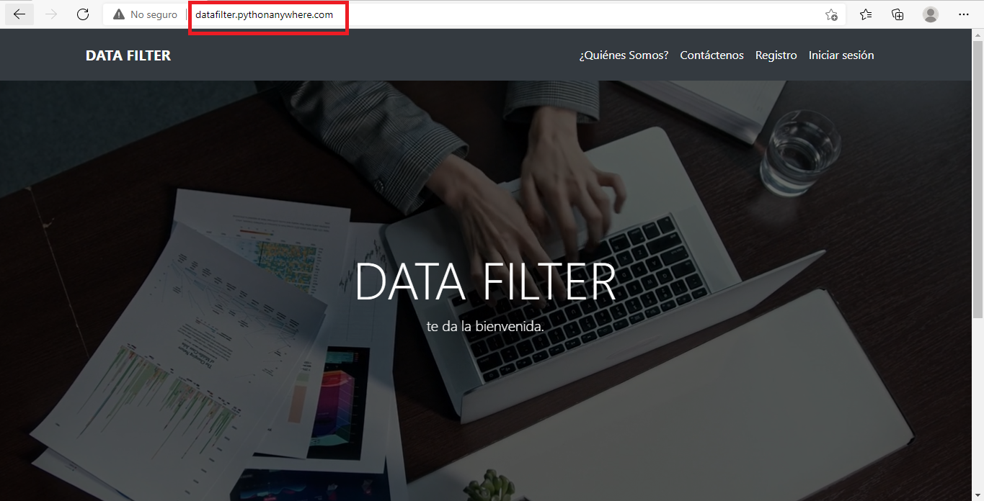

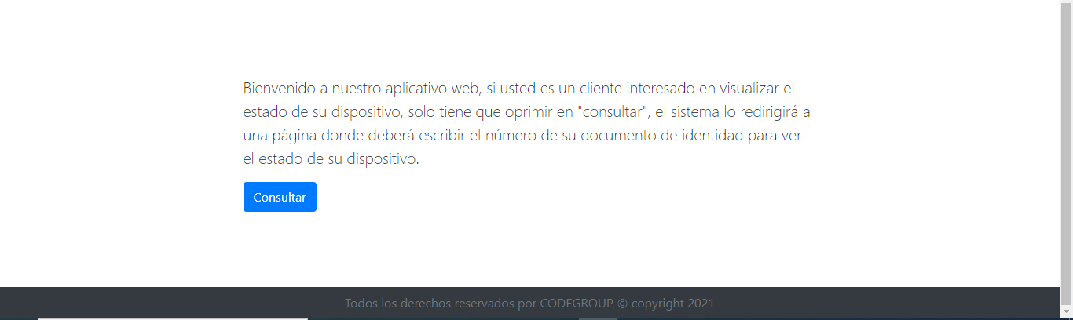

Si desea iniciar sesión en el sistema, deberá hacer click en :

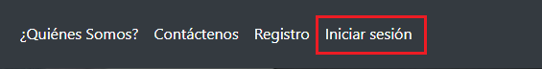

Al ingresar a la ventana de inicio de sesión el moderador o el colaborador deberá ingresar su correo electrónico y la contraseña, luego de ingresar estos datos debe oprimir en el botón “iniciar sesión” y ya podrá acceder a su espacio de trabajo.

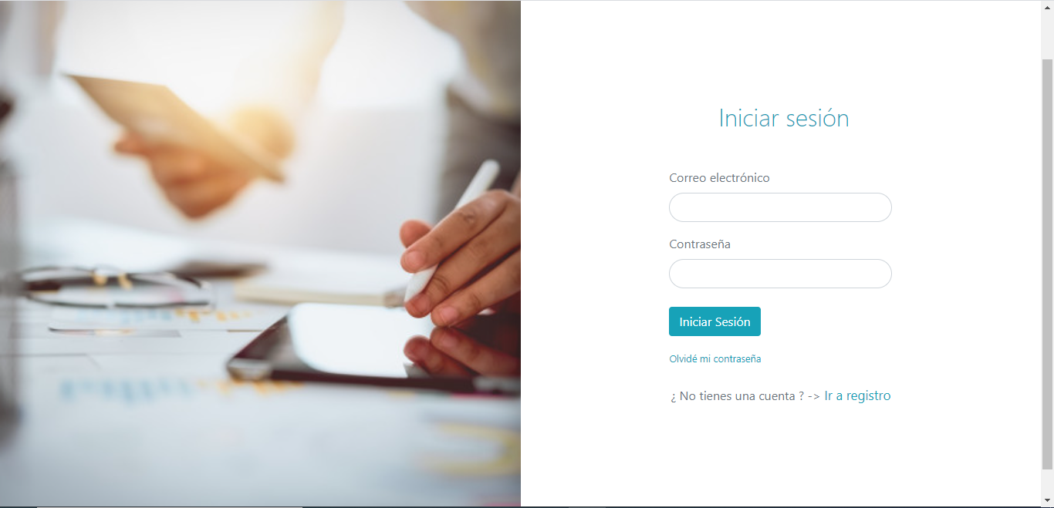

# Navegación

La barra principal del aplicativo web al ingresar contiene: logo y nombre del aplicativo - ¿Quiénes somos? - Contáctenos - Registro - Iniciar sesión.



## 7.1 ¿Quiénes somos?:

La ventana “¿Quiénes somos?” le va a dar una breve descripción al usuario acerca de qué o quién es Data Filter, si cualquiera de los usuarios desea ver esta ventana solo deberá oprimir en: 

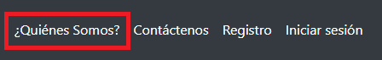

Luego de esto el sistema redireccionará al usuario a la ventana de “¿Quiénes somos?”.

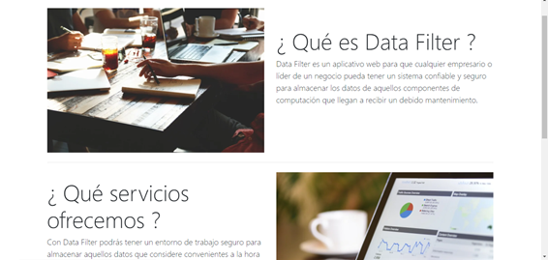

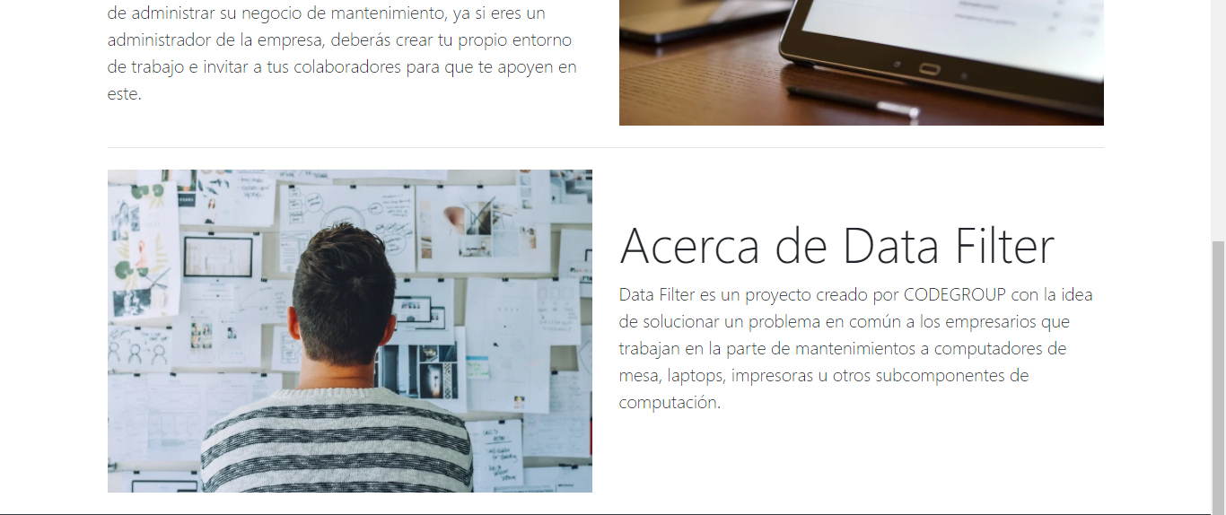

## 7.2 Contáctenos:

La ventana de “Contáctenos” será para aquellos usuarios que tengan algún problema con el aplicativo web, allí podrán redactar un mensaje y enviarlo a los desarrolladores del aplicativo web, para poder acceder a esta ventana, el usuario deberá de oprimir en la opción de:

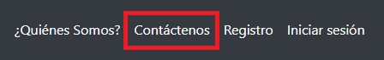

El sistema redireccionará al usuario a la ventana de Contáctenos, aquí debe de ingresar su nombre, el correo al cual quiere que los administradores le respondan y el mensaje, luego deberá presionar en enviar y el mensaje será enviado.

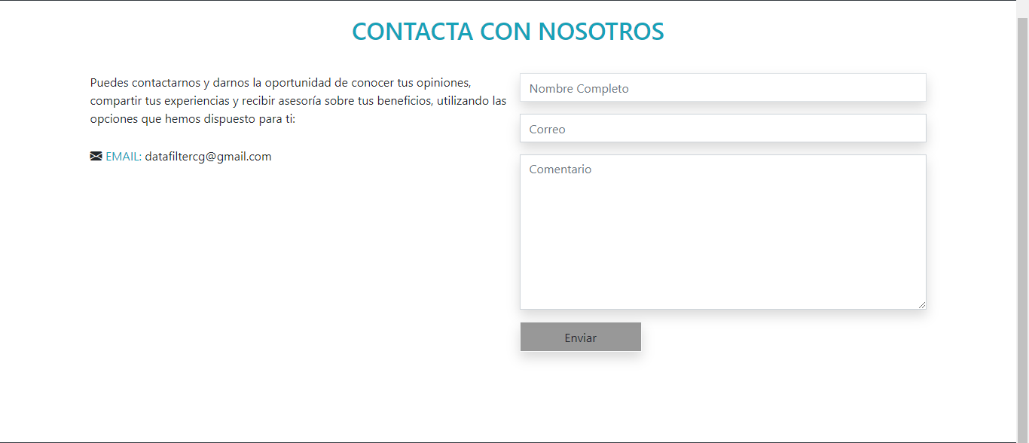

## 7.3 Perfil:

Para acceder a la ventana del perfil, el moderador o colaborador, primero deberá de haber iniciado sesión en el sistema, después de haber iniciado sesión solo deberá oprimir en la imagen que se encuentra al lado del nombre del usuario en la parte superior derecha de la pantalla, después de ser seleccionado, se mostrarán 2 opciones, el usuario deberá oprimir en la que dice “Perfil” y el sistema lo redireccionará a la ventana de perfil del usuario.

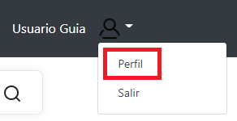

Después de haber ingresado a la ventana del perfil, el usuario tendrá la oportunidad de colocar una imagen para representar su perfil, cambiar su nombre, su apellido o su contraseña.

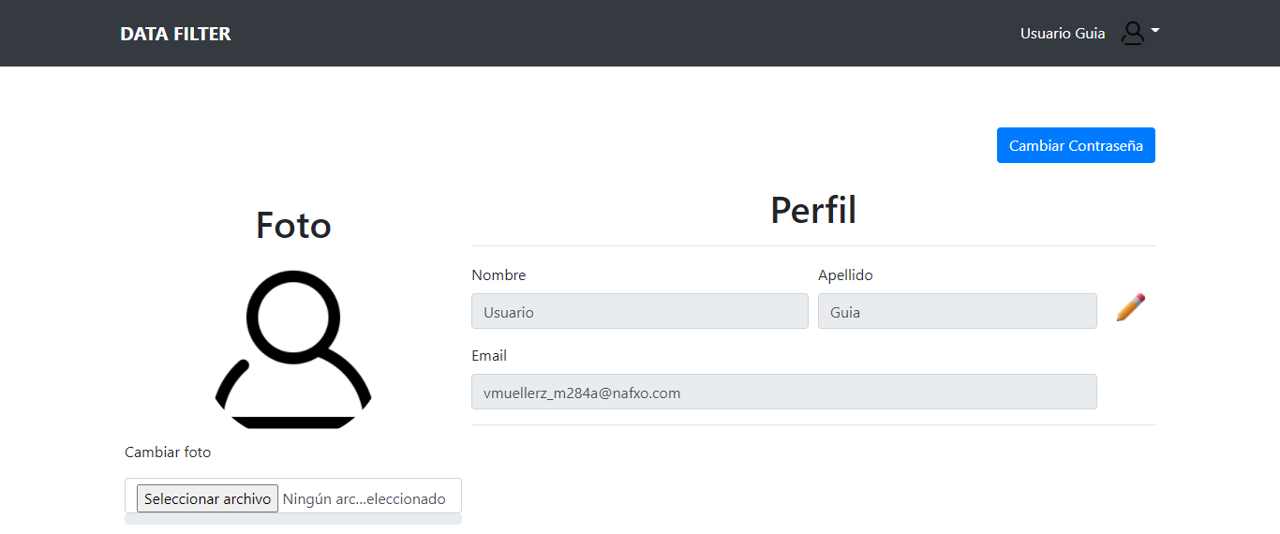

Si el usuario desea cerrar la sesión solo deberá oprimir en la imagen que se encuentra al lado del nombre del usuario en la parte superior derecha de la pantalla, después de ser seleccionado, se mostrarán 2 opciones, el usuario deberá oprimir en la que dice “Salir” y el sistema cerrará la sesión del usuario, enviándolo nuevamente a la ventana del home.

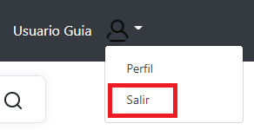

# 8. Opciones, Módulos o Funcionalidades

## 8.1 Cliente:

### 8.1.1 Consultar dispositivo:

Si el cliente desea averiguar el estado de su dispositivo en la empresa, primero deberá encontrarse en la ventana principal del home, para asegurarse de estar en esta ventana, solo deberá oprimir en el nombre del aplicativo web.



Luego de ubicarse en la ventana principal del home, el cliente deberá dirigirse a la parte inferior de la ventana, allí encontrará un mensaje informativo y un botón, para consultar el estado de su o sus dispositivos el cliente deberá oprimir en el botón de Consultar.

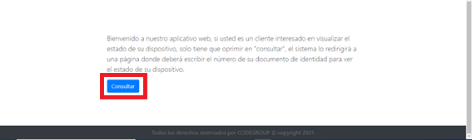

Luego de oprimir el botón el sistema redireccionará al cliente a la ventana de Consultar dispositivo, allí deberá ingresar el número del documento de identidad, después de ingresar el número del documento, solo deberá oprimir en Consultar.

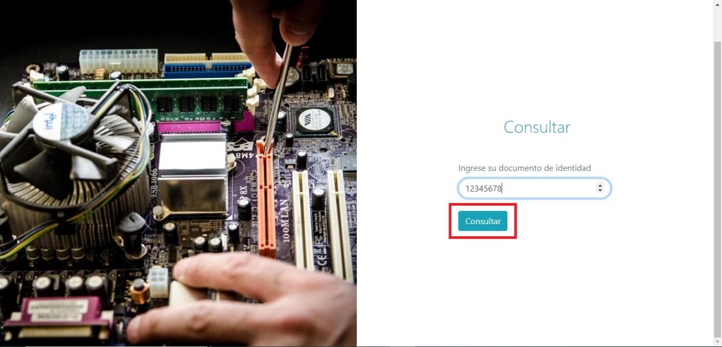

Después de haber ingresado el número del documento y haber oprimido el botón de consultar, el sistema le mostrará al cliente en una nueva ventana, un informe de los dispositivos que tenga en la empresa.

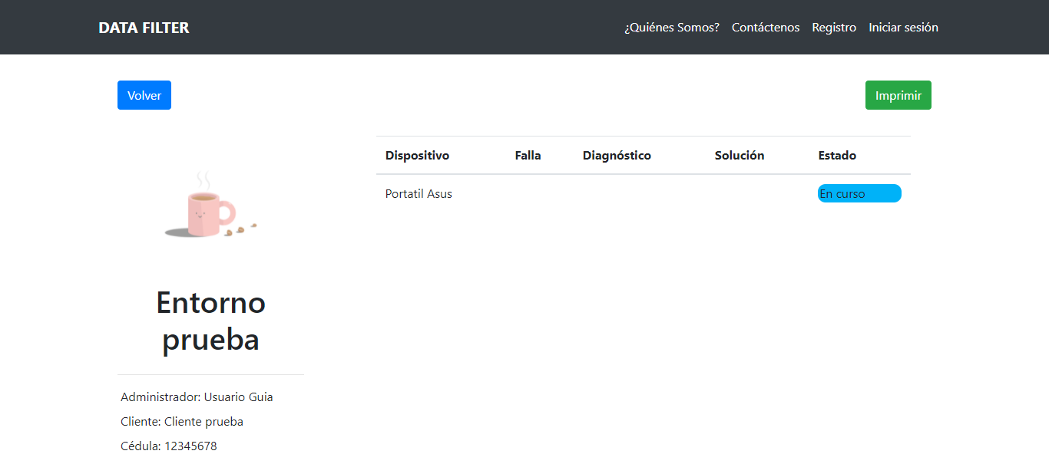

Si el cliente lo desea, también podrá imprimir el informe, solo deberá oprimir en Imprimir y el sistema descargará el informe como un archivo .pdf.

## 8.2 Moderador:

### 8.2.1 Registro:

La ventana de Registro será para que los moderadores o colaboradores puedan inscribirse en el aplicativo web, crear sus propias sesiones y tener toda su información segura, para poder acceder a la ventana de registro, el moderador deberá oprimir en la opción de:

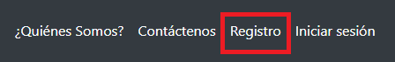

Después de acceder a la ventana de Registro, el moderador debe llenar algunos campos que son: Nombre – Apellido – Email – Contraseña – Confirmar contraseña.

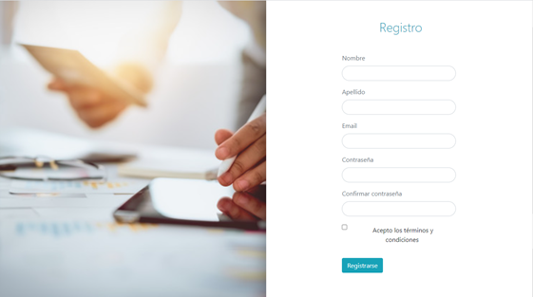

Luego de ingresar estos datos, el moderador deberá de leer y aceptar los términos y condiciones del aplicativo web y oprimir en el botón “Registrarse”.

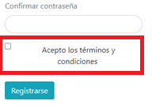

Después de haberse registrado, sólo deberá activar su cuenta, al completar el registro, el sistema le enviará un mensaje al correo que ingresó el moderador en el registro, ese mensaje tendrá la activación de la cuenta y solo deberá oprimir en “Verificar”.

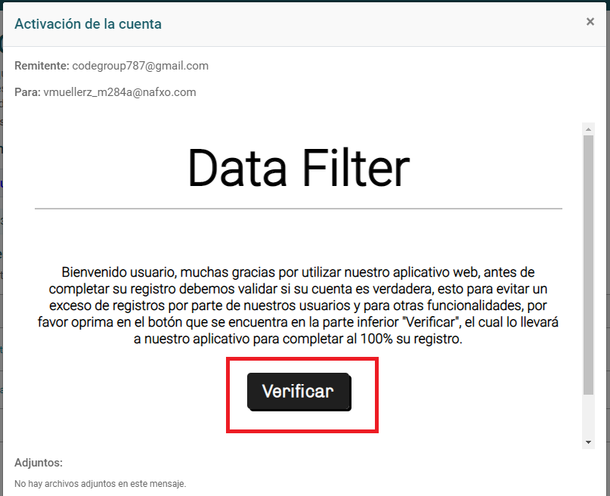

### 8.2.2 Iniciar sesión:

Al terminar el registro, el moderador será redireccionado a la ventana de Inicio de sesión, allí debe ingresar su correo electrónico y la contraseña, luego de ingresar estos datos debe oprimir en el botón “iniciar sesión” y ya podrá acceder a su espacio de trabajo.



### 8.2.3 Recuperar mi contraseña:

Si el moderador se olvida de su contraseña, deberá dirigirse al inicio de sesión, allí encontrará un pequeño enlace de color azul, el cual lo redirigirá a una nueva ventana llamada: Recuperación de contraseña.

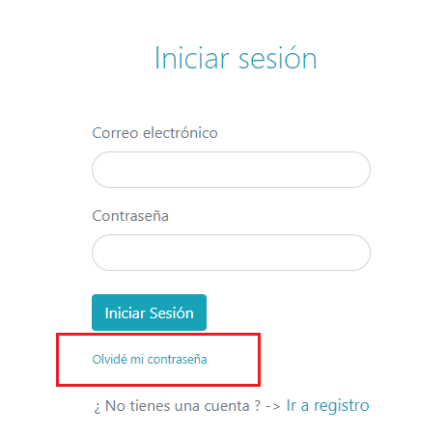

Después de dirigirse a la ventana de recuperación de contraseña, el moderador deberá ingresar el correo con el cual se registró en el aplicativo web y presionar en el botón Recuperar, el sistema le enviará un mensaje por correo.

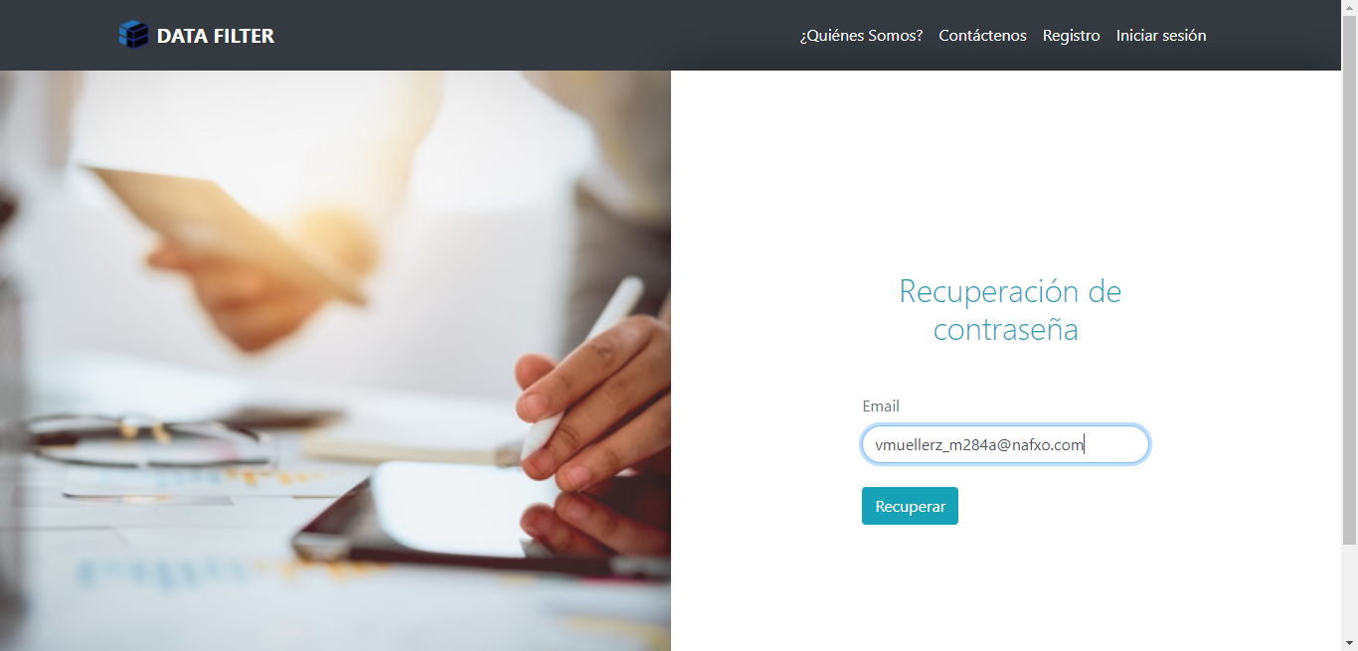

Al recibir el mensaje y encontrarse dentro de él, el moderador solo deberá presionar el botón de Recuperar y lo redireccionará a una nueva ventana.

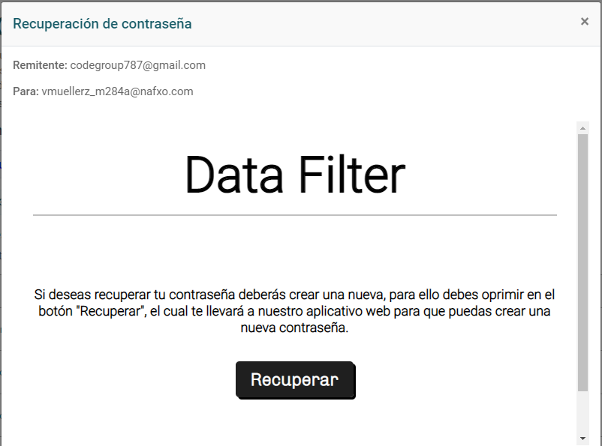

Al encontrarse en la nueva ventana de recuperación de contraseña, el moderador solo deberá ingresar la nueva contraseña y confirmar para completar la recuperación de su contraseña.

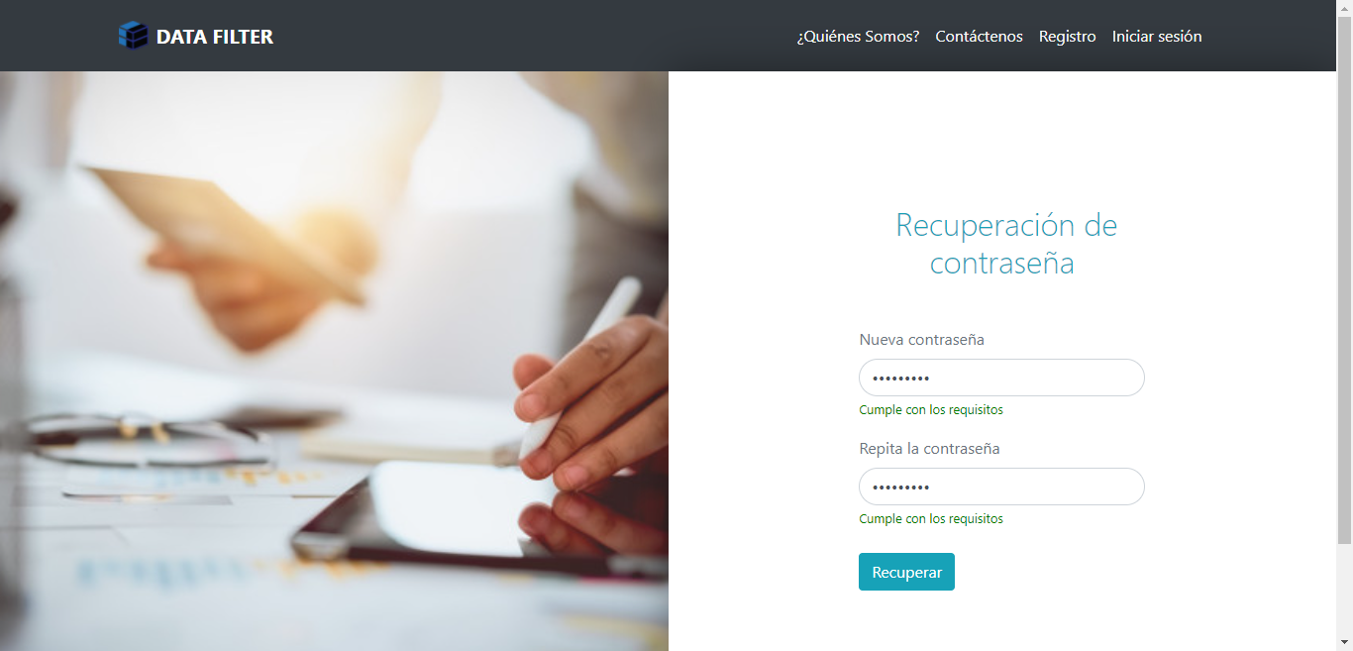

### 8.2.4 Entornos de trabajo:

Al haber iniciado sesión en el aplicativo web, el sistema redireccionará al moderador a la ventana de los entornos de trabajo, un lugar donde podrá ver cada uno de los entornos que ha creado.

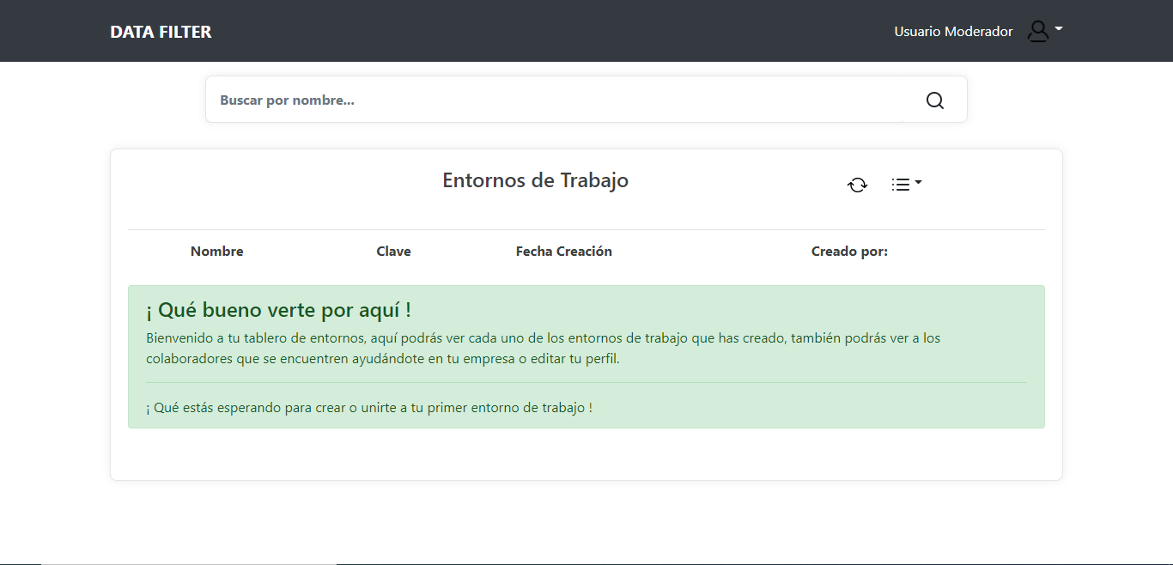

Si el moderador no ha creado ningún entorno de trabajo y desea hacerlo deberá oprimir en el botón el cual se expandirá, saldrán 2 opciones y deberá oprimir en Crear entorno.

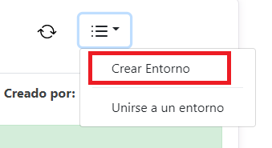

Al oprimir esta opción, el sistema le presentará una ventana flotante, allí debe de poner los datos para crear su entorno de trabajo, los cuales corresponden al nombre del entorno o de la empresa y una imagen que lo represente, luego de ingresar estos datos solo debe de oprimir en Crear y su entorno de trabajo será creado.

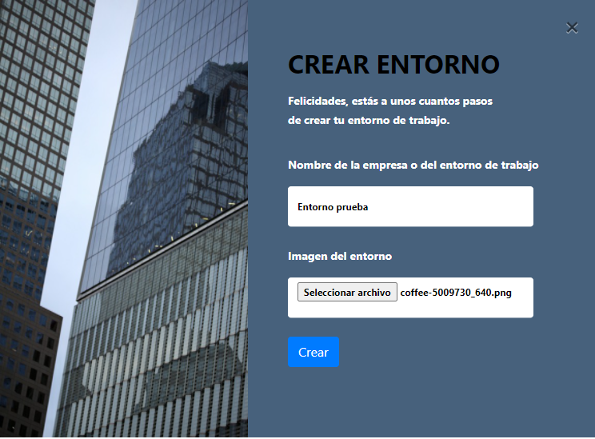

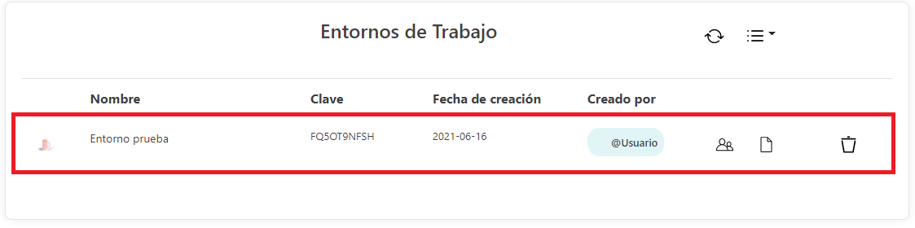

### 8.2.5 Gestión de los colaboradores:

En la ventana de gestión de usuarios, el moderador podrá ver, invitar o eliminar a colaboradores de su entorno de trabajo, para acceder a ella, el moderador deberá oprimir en el siguiente botón ubicado en el entorno de trabajo creado.

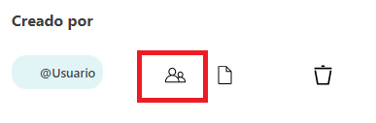

Al acceder a la ventana de gestión de usuarios, el moderador observará cada uno de los usuarios que se encuentren en el entorno de trabajo, incluyéndolo a él.

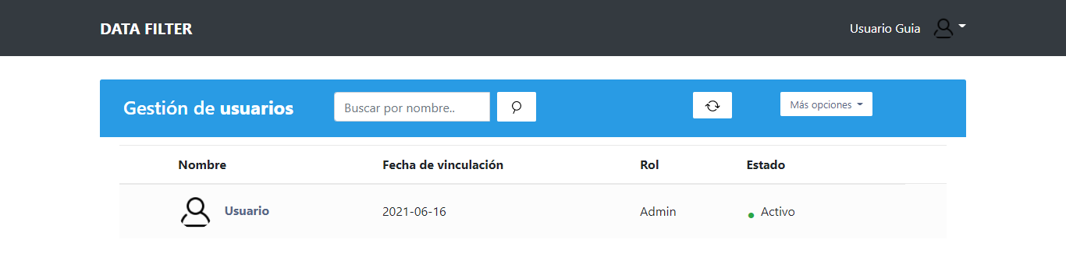

Si el moderador desea agregar a un colaborador del entorno de trabajo, deberá oprimir en “Más opciones”, este botón se desplegará y mostrará la opción de “Invitar a colaborador”, opción que deberá oprimir el moderador para poder invitar un colaborador al entorno de trabajo.

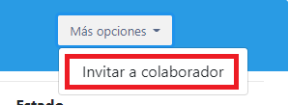

Al oprimir esta opción, el sistema le mostrará al moderador una ventana emergente, aquí el moderador deberá escribir el correo o correos de los colaboradores a los cuales desea invitar, después de ingresar estos correos, solo deberá oprimir en Enviar y los colaboradores recibirán la invitación.

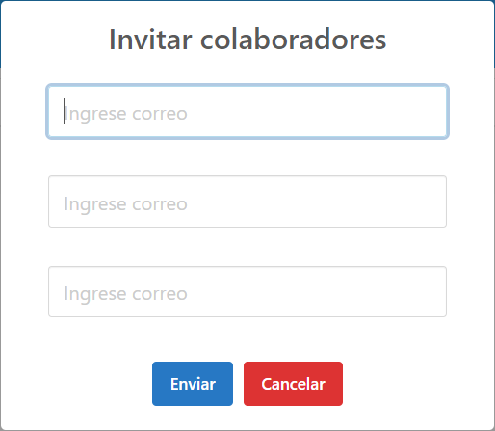

### 8.2.6 Mi tablero:

Para acceder a “Mi tablero” el moderador debe de haber iniciado sesión y encontrarse en la ventana de Entornos de trabajo, para asegurarse de estar en esta ventana, solo deberá oprimir en el nombre del aplicativo.



Ya solo hace falta ingresar al entorno de trabajo, para ello solo deberá oprimir en el nombre de algún entorno de trabajo que usted haya creado.

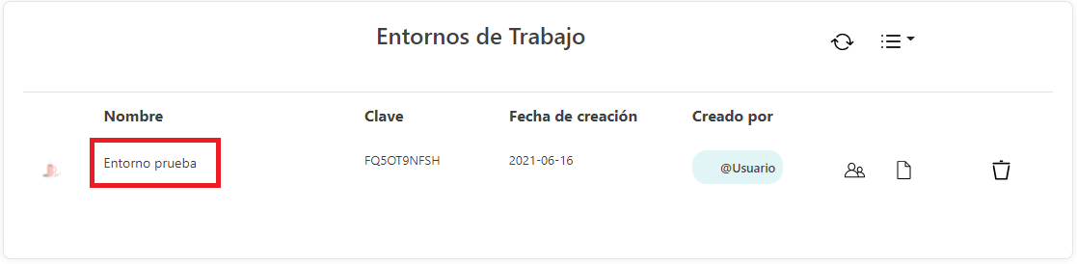

Al ingresar el moderador podrá observar la ventana de “Mi tablero”, aquí se llevará el respectivo orden de los dispositivos de un entorno de trabajo.

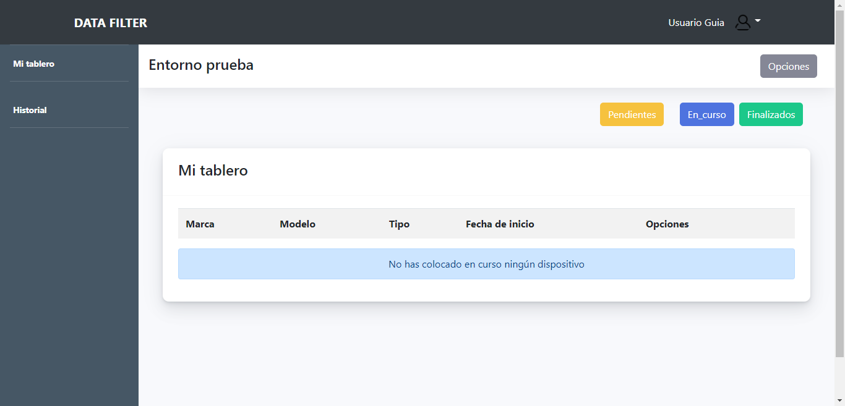

### 8.2.7 Agregar cliente:

Si el moderador desea agregar un cliente deberá oprimir en el botón de “Opciones”, este se expandirá y mostrará 2 opciones, el moderador deberá oprimir en Registrar cliente.

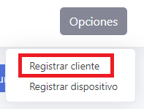

Al ingresar a la ventana de ingresar cliente, el moderador deberá ingresar unos datos correspondientes sobre al cliente: El nombre – Apellido – Cédula o número del documento de identidad (estos 3 primeros datos son obligatorios, los demás son opcionales) – Teléfono – Correo electrónico – Dirección; al completar estos campos, deberá oprimir en “Guardar” y el cliente se ingresará al entorno de trabajo.

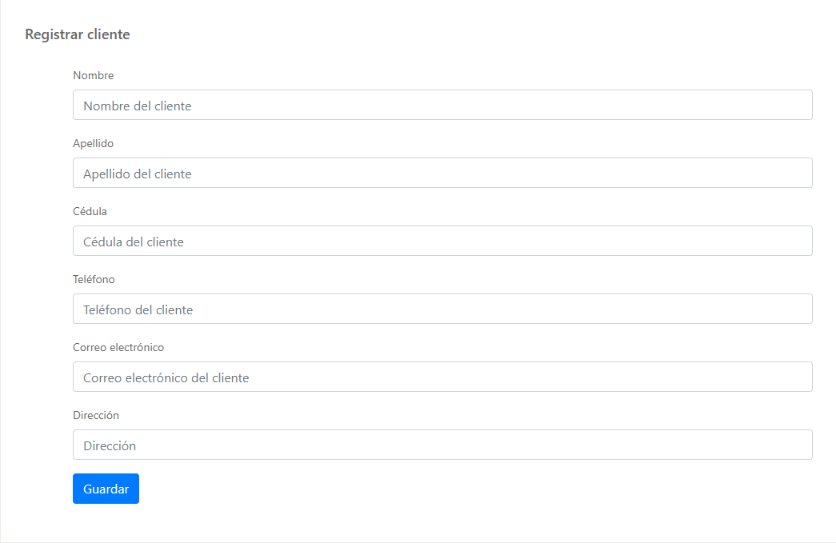

### 8.2.8 Ingresar dispositivo:

Si el moderador desea ingresar un dispositivo al entorno de trabajo, deberá oprimir en el botón de “Opciones”, este se expandirá y mostrará 2 opciones, el moderador deberá oprimir en Registrar dispositivo.

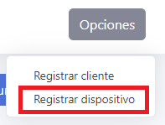

Al ingresar a la ventana de Registrar dispositivo, el sistema le pedirá al moderador que ingrese el número del documento de identidad del cliente y/o propietario del dispositivo, al ingresar el número del documento, se deberá oprimir en consultar.

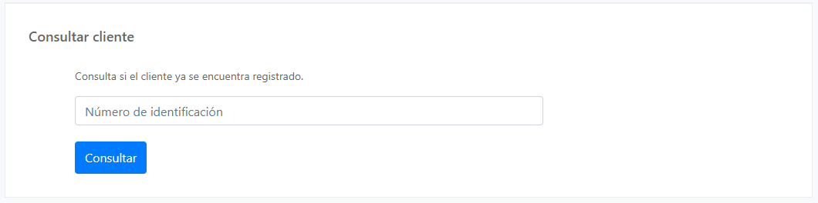

Si el sistema encuentra un cliente con el número anteriormente escrito, presentará al moderador el cliente encontrado para confirmar si es el correcto, de ser así solo deberá oprimir en “Siguiente”.

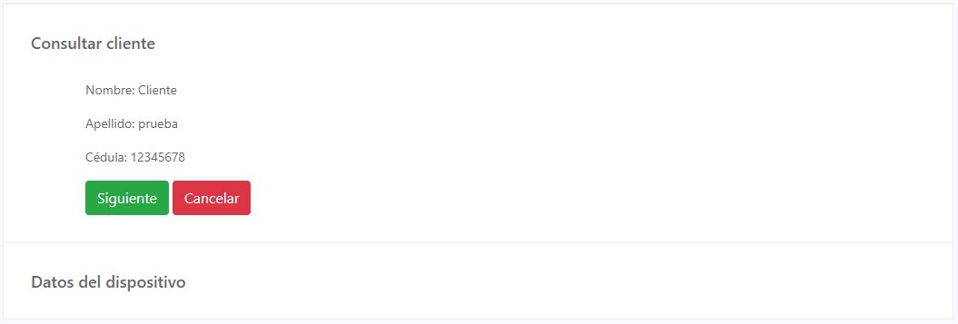

Al haber presionado el botón “Siguiente” el sistema le pedirá al moderador algunos de los datos del dispositivo, estos datos son: Equipo – Modelo – Marca – Serial – Accesorios – Estado del producto – Trabajo a realizar, después de ingresar todos estos datos el moderador solo deberá oprimir en “Guardar” y el dispositivo se agrega al entorno de trabajo.

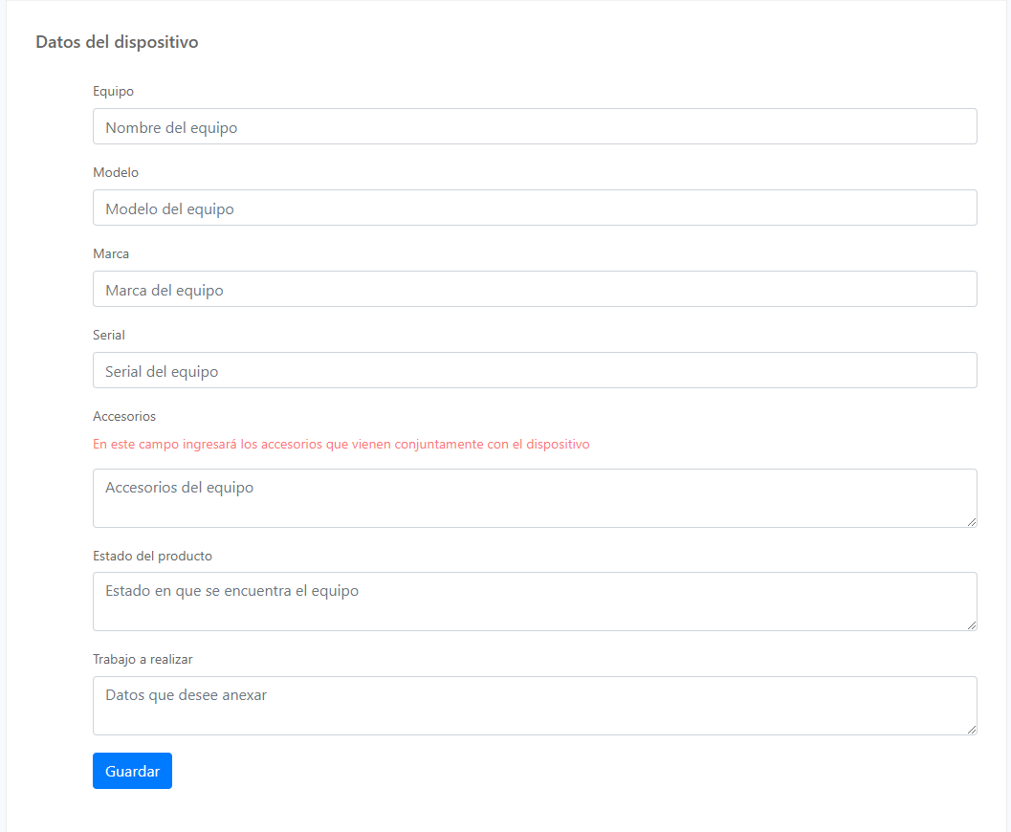

Al haber guardado el dispositivo, este aparecerá en “Mi tablero” con el estado de pendiente.

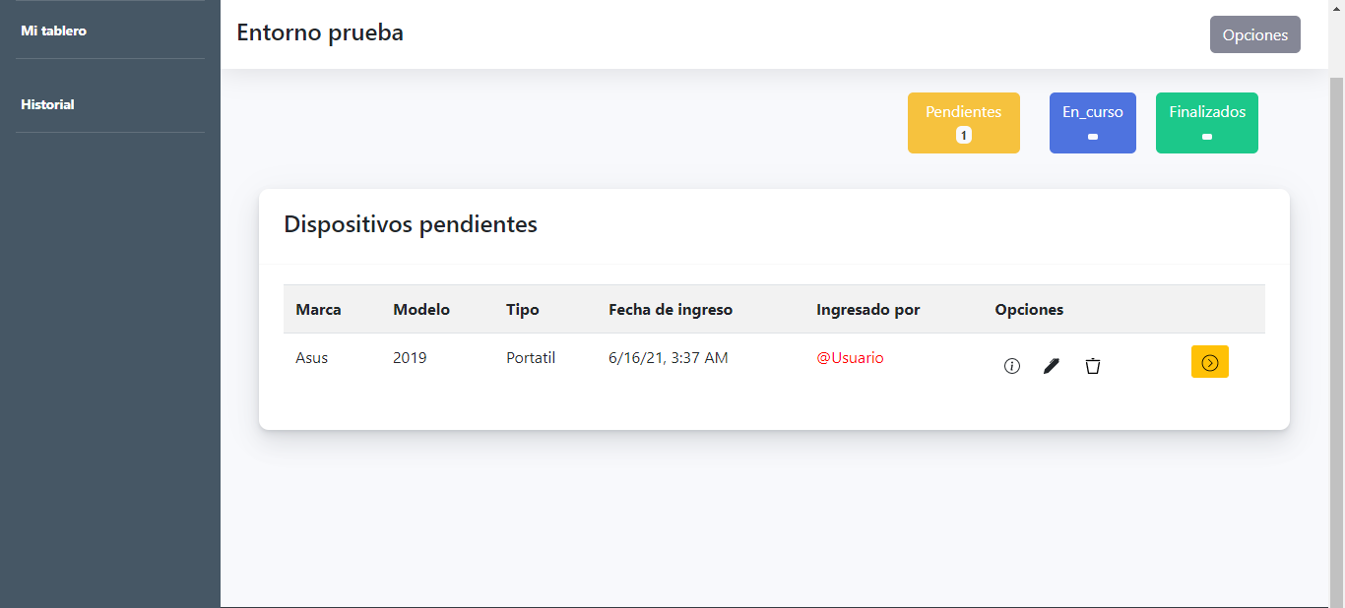

### 8.2.9 Editar dispositivo:

Si el moderador desea editar algunos datos del dispositivo del cliente solo deberá oprimir en el botón que se encuentra ubicado en la sección de opciones de tal dispositivo, después de oprimir este botón se abrirá una ventana flotante donde el moderador podrá visualizar y editar los datos del dispositivo.

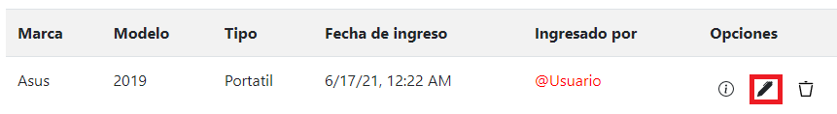

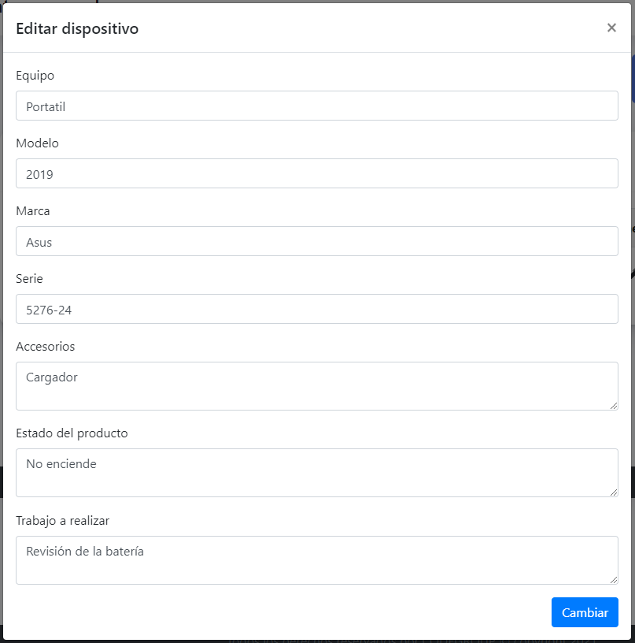

Si en caso tal de que el moderador haya agregado un dispositivo por error, o que el cliente inmediatamente se lleve el dispositivo por algún motivo, y este dispositivo se quiera eliminar de la tabla, solamente deberá oprimir en el botón el cual al ser presionado, eliminará el dispositivo que se desee.

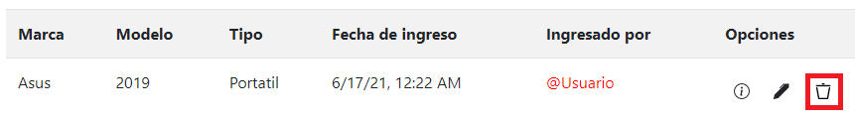

### 8.2.10 Ver información del dispositivo:

Si el moderador solo desea ver la información del dispositivo, ver quien es el dueño de ese dispositivo, sólo deberá oprimir el botón que se encuentra ubicado en la sección de opciones de tal dispositivo, después de oprimir este botón el moderador podrá visualizar una ventana flotante con la información del dispositivo y algunos datos del cliente o dueño del dispositivo.

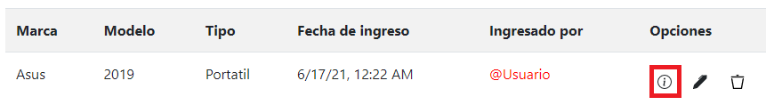

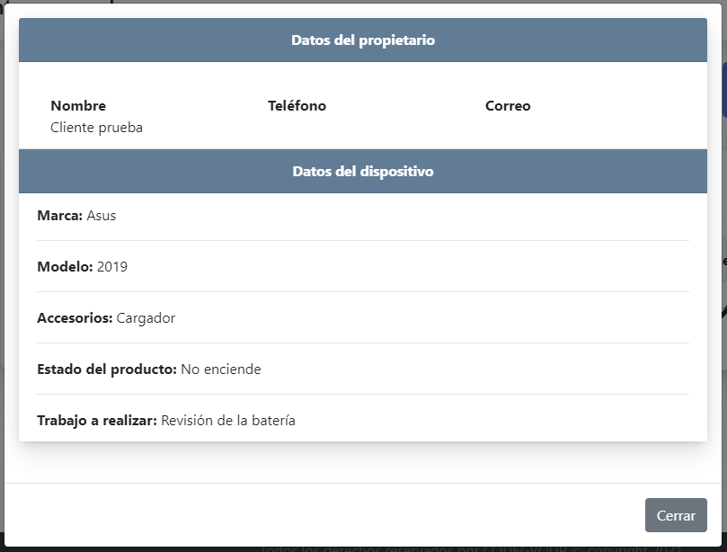

### 8.2.11 Dispositivos pendientes:

Para visualizar los dispositivos pendientes el moderador primero debe encontrarse dentro de un entorno de trabajo y ubicarse en la ventana de Mi tablero, después de esto, si el moderador desea ver los dispositivos que se encuentren en el estado de pendientes, solo deberá oprimir en “Pendientes”, el sistema mostrará en la tabla de mi tablero todos los dispositivos que se encuentren en estado de pendientes, además, el moderador podrá visualizar cuántos dispositivos hay en el entorno con este estado.

Observación: Al agregar un dispositivo, este dispositivo pasa inmediatamente al estado de pendientes, el moderador no tendrá que preocuparse por moverlo a este estado.

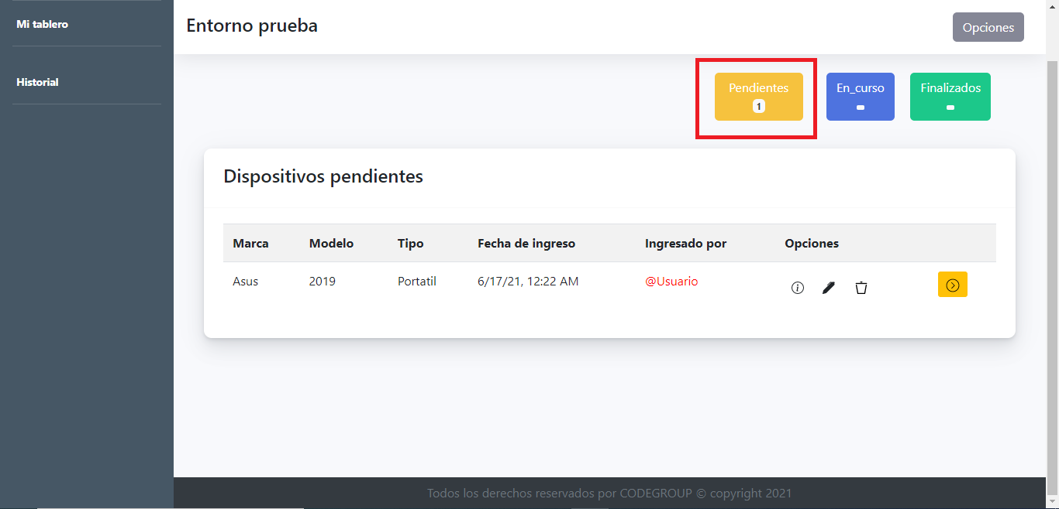

### 8.2.12 Dispositivos en curso:

Para visualizar los dispositivos en curso el moderador primero debe encontrarse dentro de un entorno de trabajo y ubicarse en la ventana de Mi tablero, después de esto si el moderador desea ver los dispositivos que se encuentren en el estado de en curso, solo deberá oprimir en “En_curso”, el sistema mostrará en la tabla de mi tablero todos los dispositivos que se encuentren en estado de en curso, además, el moderador podrá visualizar cuántos dispositivos hay en el entorno con este estado.

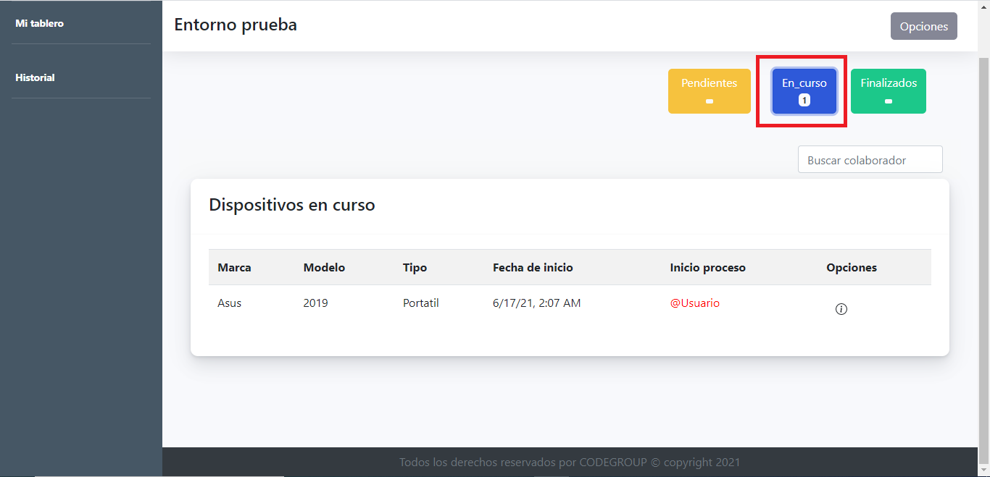

Si el moderador no tiene ningún dispositivo con el estado de en curso, solo deberá iniciar el proceso de un dispositivo que se encuentre en Pendientes, para ello deberá escoger el dispositivo que desea cambiar de pendiente a en curso, luego deberá oprimir el siguiente botón.

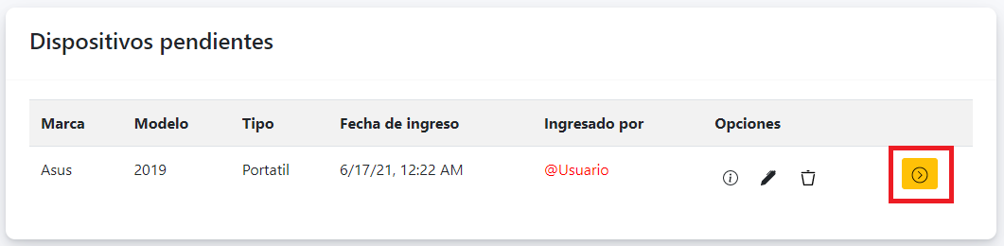

Después de haber oprimido el botón y haber confirmado el cambio de estado de este dispositivo, sólo será cuestión de revisar si este dispositivo se encuentra con el estado de en curso.

### 8.2.13 Dispositivos finalizados:

Para visualizar los dispositivos en finalizados, el moderador primero debe encontrarse dentro de un entorno de trabajo y ubicarse en la ventana de Mi tablero, después de esto si el moderador desea ver los dispositivos que se encuentren en el estado de finalizado, solo deberá oprimir en “Finalizados”, el sistema mostrará en la tabla de mi tablero todos los dispositivos que se encuentren en estado de finalizado, además, el moderador podrá visualizar cuántos dispositivos hay en el entorno con este estado.

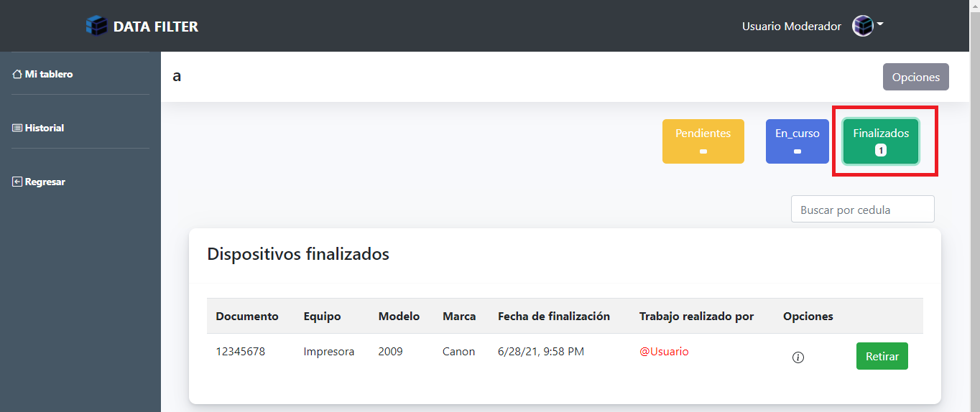

Si el moderador no tiene ningún dispositivo con el estado de finalizado, solo deberá finalizar el proceso de un dispositivo que se encuentre en curso, para ello deberá presionar el botón de Mi tablero, este le presentará en una tabla los dispositivos que haya iniciado, luego deberá de ingresar los datos requeridos del dispositivo para su finalización, estos los podrá añadir presionando el siguiente botón:

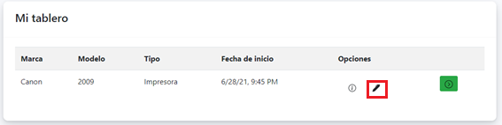

Allí, el sistema le pedirá al moderador que agregue los siguientes datos: la falla, el diagnóstico y la solución

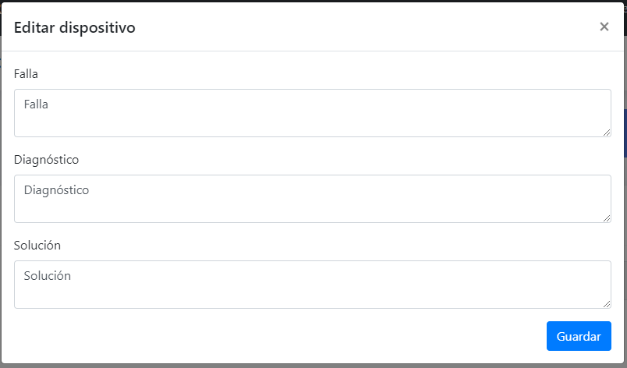

Al añadir estos datos y haberlos guardado presionando el botón de Guardar, ya sólo queda finalizar el proceso del dispositivo, el cual se finalizará presionando el botón:

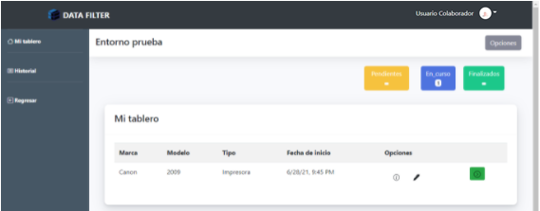

Después de haber presionado el botón y haber confirmado el cambio de estado de este dispositivo, solo será cuestión de revisar si este dispositivo ya se encuentra con el estado de finalizado.

### 8.2.14 Historial del entorno de trabajo:

Para ver la ventana del historial del entorno el moderador debe estar ubicado en la ventana de entornos, para asegurarse de encontrarse en ella el moderador solo deberá oprimir el nombre del aplicativo web.



Después de encontrarse en la ventana de entornos, el moderador deberá presionar en el botón ubicado en algún entorno que el moderador ya haya creado.

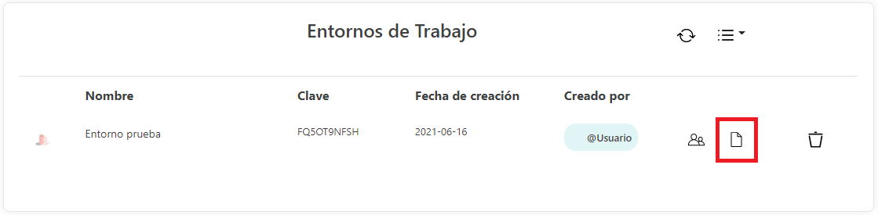

Observación: Si el moderador o algún colaborador no ha ingresado ningún dispositivo en el entorno de trabajo, el sistema no mostrará ningún historial ya que no habrá nada para mostrar.

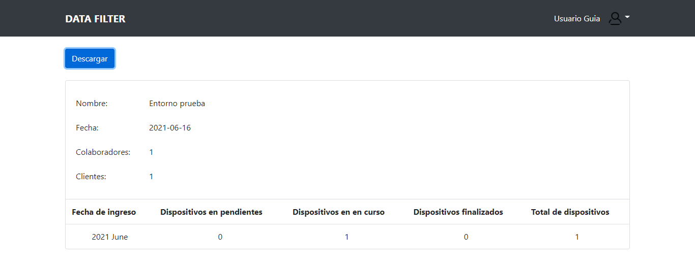

Si el moderador desea descargar historial, solo deberá oprimir en Descargar y el sistema descargará el historial como un archivo .pdf.

## 8.3 Colaborador:

### 8.3.1 Registro:

La ventana de Registro será para que los moderadores o colaboradores puedan inscribirse en el aplicativo web, crear sus propias sesiones y tener toda su información segura, para acceder a la ventana de registro el colaborador deberá oprimir en:



Después de acceder a la ventana de Registro, el colaborador deberá llenar algunos campos que son: Nombre – Apellido – Email – Contraseña – Confirmar contraseña.



Luego de ingresar estos datos, el colaborador debe de leer y aceptar los términos y condiciones del aplicativo web y oprimir en el botón “Registrarse”.



Después de haberse registrado, sólo deberá activar su cuenta, al completar el registro, el sistema le enviará un mensaje al correo que ingresó el colaborador en el registro, ese mensaje tendrá la activación de la cuenta y solo deberá oprimir en “Verificar”.



### 8.3.2 Iniciar sesión:

Al terminar el registro, el colaborador será redireccionado a la ventana de Inicio de sesión, allí debe ingresar su correo electrónico y la contraseña, luego de ingresar estos datos debe oprimir en el botón “iniciar sesión” y ya podrá acceder a su espacio de trabajo.



### 8.2.3 Recuperar mi contraseña:

Si el colaborador se olvida de su contraseña, deberá dirigirse al inicio de sesión, allí encontrará un pequeño enlace de color azul, el cual lo redirigirá a una nueva ventana llamada: Recuperación de contraseña.



Después de dirigirse a la ventana de recuperación de contraseña, el colaborador deberá ingresar el correo con el cual se registró en el aplicativo web y presionar en el botón Recuperar, el sistema le enviará un mensaje por correo.



Al recibir el mensaje y encontrase dentro de él, el colaborador solo deberá presionar el botón de Recuperar y lo redireccionará a una nueva ventana.



Al encontrarse en la nueva ventana de recuperación de contraseña, el colaborador solo deberá ingresar la nueva contraseña y confirmar para completar la recuperación de su contraseña.



### 8.3.4 Entornos de trabajo:

Al haber iniciado sesión en el aplicativo web, el sistema redireccionará al colaborador a la ventana de los entornos de trabajo, un lugar donde podrá ver cada uno de los entornos a los que se ha unido

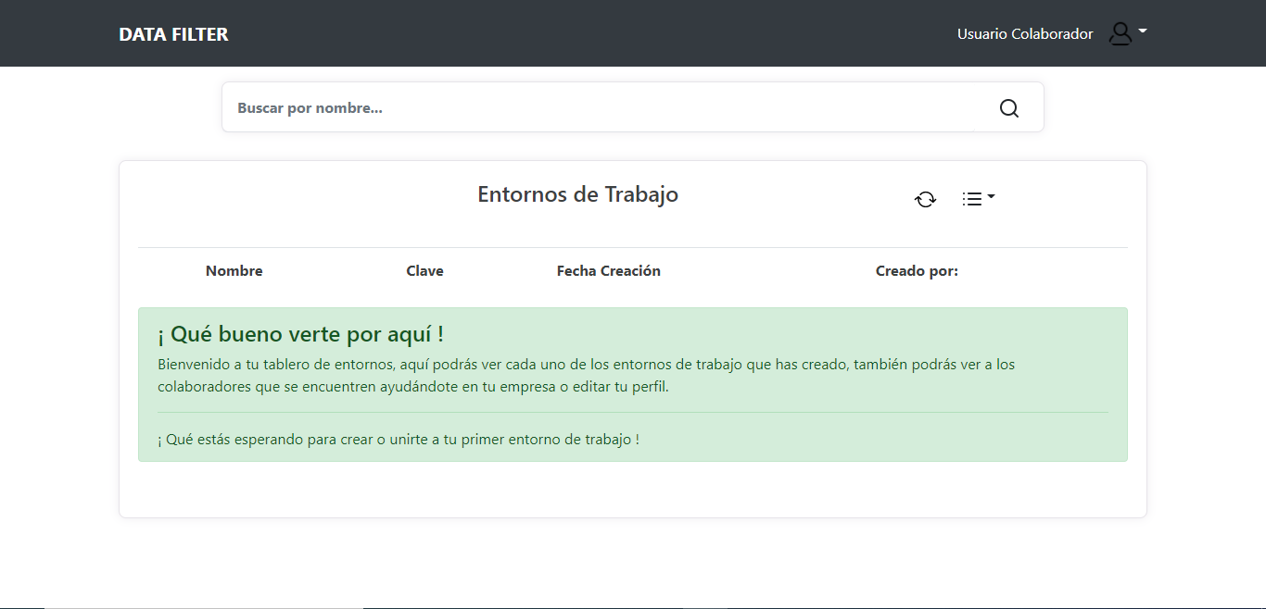

Si el colaborador no se ha unido ningún entorno de trabajo y desea hacerlo deberá oprimir en el botón el cual se expandirá, saldrán 2 opciones y deberá oprimir 

en Unirse a un entorno.

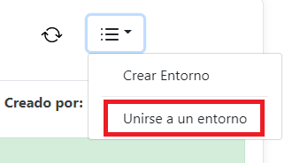

Al oprimir esta opción, el sistema le presentará una ventana flotante, allí deberá de ingresar la clave del entorno de algún moderador y después oprimir el botón “Unirse”, ejemplo: Clave: FQ5OT9NFSH

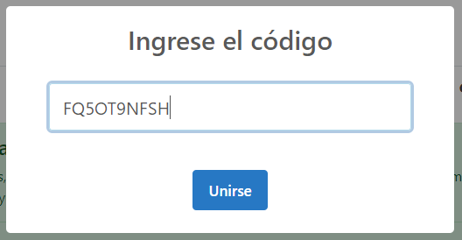

Después de haber ingresado al entorno de trabajo con la clave, el colaborador ya podrá ver e interactuar con el entorno de trabajo.

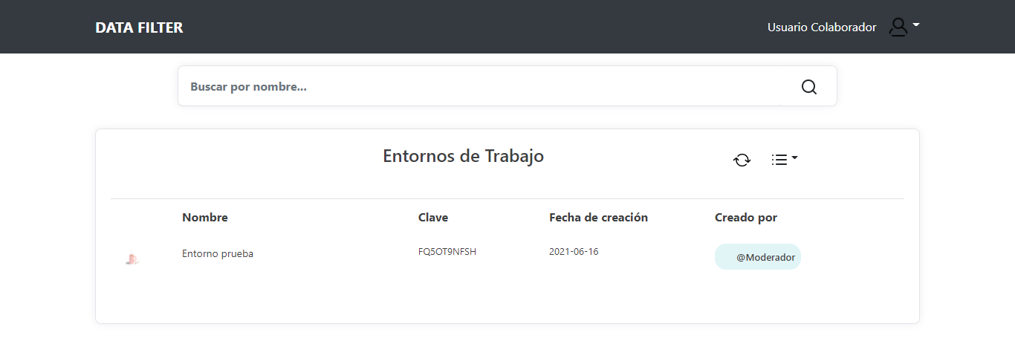

### 8.2.5 Mi tablero:

Para acceder a “Mi tablero” el colaborador debe de haber iniciado sesión y encontrarse en la ventana de Entornos de trabajo, para asegurarse de estar en esta ventana, solo deberá oprimir en el nombre del aplicativo.



Ya solo hace falta ingresar al entorno de trabajo, para ello solo deberá oprimir en el nombre de algún entorno de trabajo al cual usted haya ingresado.

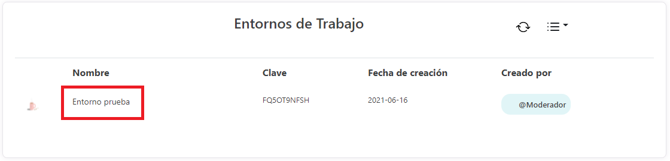

Al ingresar, el colaborador podrá observar la ventana de “Mi tablero”, aquí se llevará el respectivo orden de los dispositivos de un entorno de trabajo.

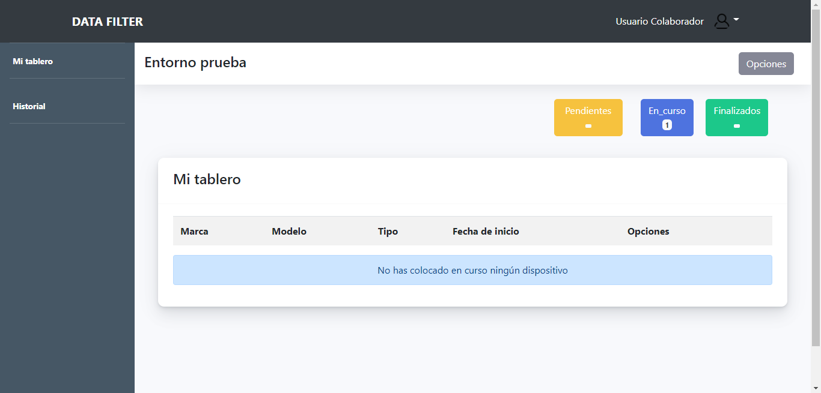

### 8.2.6 Agregar cliente:

Si el colaborador desea agregar un cliente deberá oprimir en el botón de “Opciones”, este se expandirá y mostrará 2 opciones, el colaborador deberá oprimir en Registrar cliente.



Al ingresar a la ventana de ingresar cliente, el colaborador deberá ingresar unos datos correspondientes sobre al cliente: El nombre – Apellido – Cédula o número del documento de identidad (estos 3 primeros datos son obligatorios, los demás son opcionales) – Teléfono – Correo electrónico – Dirección; al completar estos campos, deberá oprimir en “Guardar” y el cliente se ingresará al entorno de trabajo.



### 8.2.7 Ingresar dispositivo:

Si el colaborador desea ingresar un dispositivo al entorno de trabajo, deberá oprimir en el botón de “Opciones”, este se expandirá y mostrará 2 opciones, el colaborador deberá oprimir en Registrar dispositivo.



Al ingresar a la ventana de Registrar dispositivo, el sistema le pedirá al colaborador que ingrese el número del documento de identidad del cliente y/o propietario del dispositivo, al ingresar el número del documento, se deberá oprimir en consultar.



Si el sistema encuentra un cliente con el número anteriormente escrito, presentará al colaborador el cliente encontrado para confirmar si es el correcto, de ser así solo deberá oprimir en “Siguiente”.



Al haber presionado el botón “Siguiente” el sistema le pedirá al colaborador algunos de los datos del dispositivo, estos datos son: Equipo – Modelo – Marca – Serial – Accesorios – Estado del producto – Trabajo a realizar, después de ingresar todos estos datos, el colaborador solo deberá oprimir en “Guardar” y el dispositivo se agregará al entorno de trabajo.



Al haber guardado el dispositivo, este aparecerá en “Mi tablero” con el estado de pendiente.

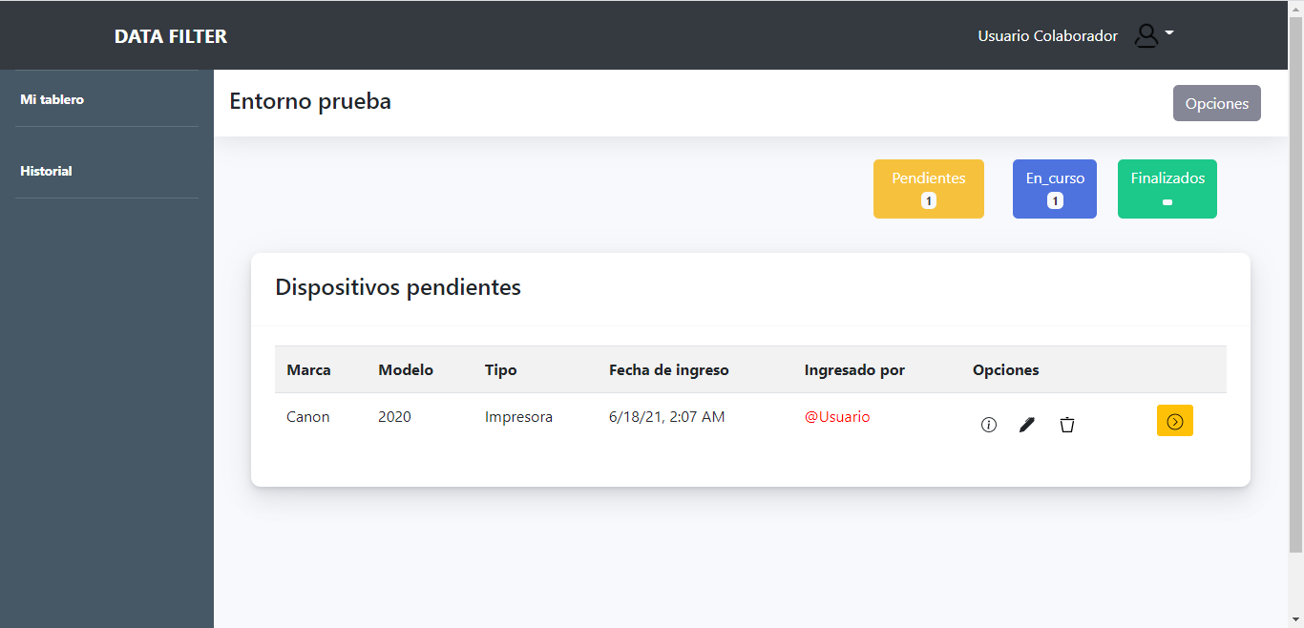

### 8.2.8 Editar dispositivo:

Si el colaborador desea editar algunos datos del dispositivo del cliente solo deberá oprimir en el botón que se encuentra ubicado en la sección de opciones de tal dispositivo, después de oprimir este botón se abrirá una ventana flotante donde el colaborador podrá visualizar y editar los datos del dispositivo.

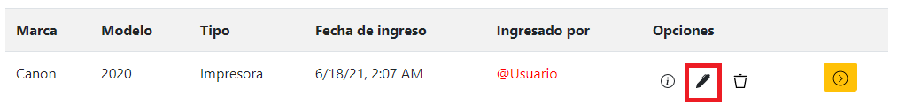

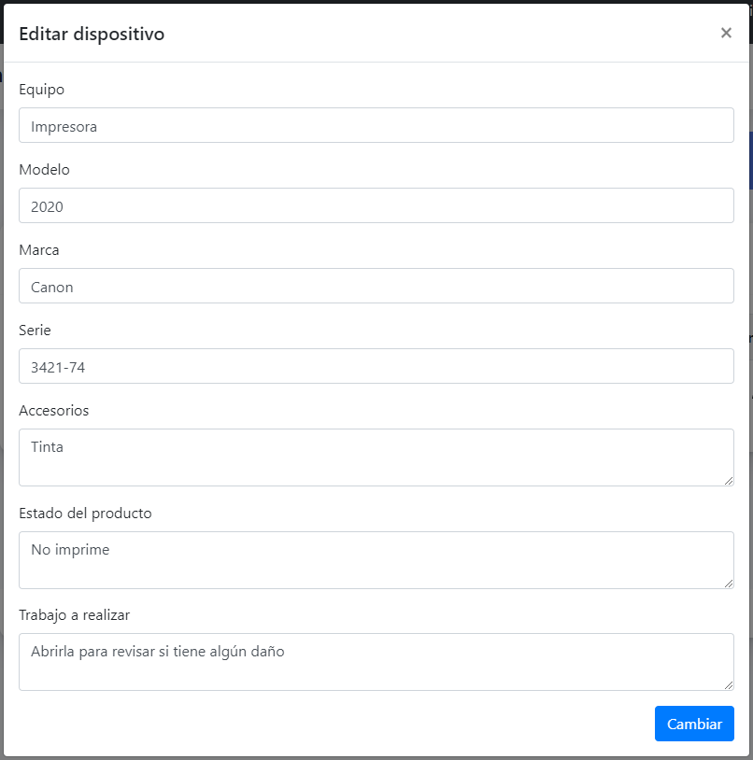

Si en caso tal de que el colaborador haya agregado un dispositivo por error, o que el cliente inmediatamente se lleve el dispositivo por algún motivo, y este dispositivo se quiera eliminar de la tabla, solamente deberá oprimir en el botón el cual al ser presionado, eliminará el dispositivo que se desee.

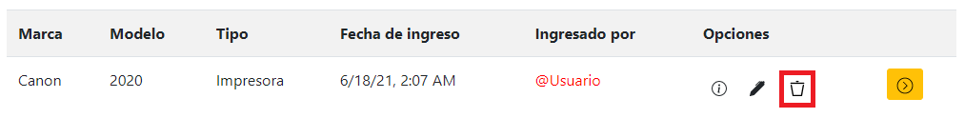

### 8.2.9 Ver información del dispositivo:

Si el colaborador solo desea ver la información del dispositivo, ver quien es el dueño de ese dispositivo, sólo deberá oprimir el botón que se encuentra ubicado en la sección de opciones de tal dispositivo, después de oprimir este botón, el colaborador podrá visualizar una ventana flotante con la información del dispositivo y algunos datos del cliente o dueño del dispositivo.

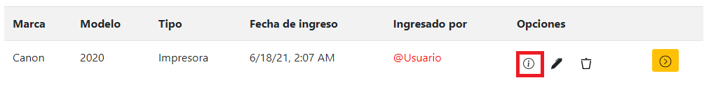

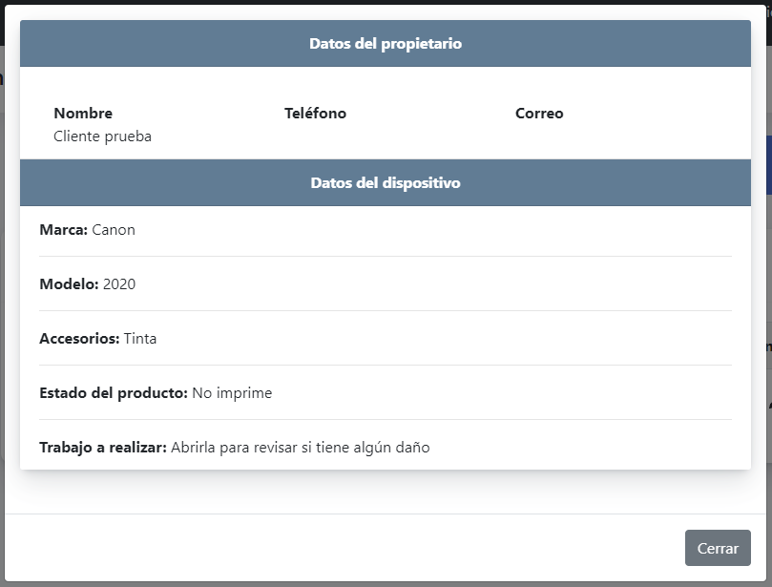

### 8.2.10 Dispositivos pendientes:

Para visualizar los dispositivos pendientes, el colaborador primero debe encontrarse dentro de un entorno de trabajo y ubicarse en la ventana de Mi tablero, después de esto, si el colaborador desea ver los dispositivos que se encuentren en el estado de pendientes, solo deberá oprimir en “Pendientes”, el sistema mostrará en la tabla de mi tablero todos los dispositivos que se encuentren en estado de pendientes, además, el colaborador podrá visualizar cuántos dispositivos hay en el entorno con este estado.

Observación: Al agregar un dispositivo, este dispositivo pasa inmediatamente al estado de pendientes, el colaborador no tendrá que preocuparse por moverlo a este estado.

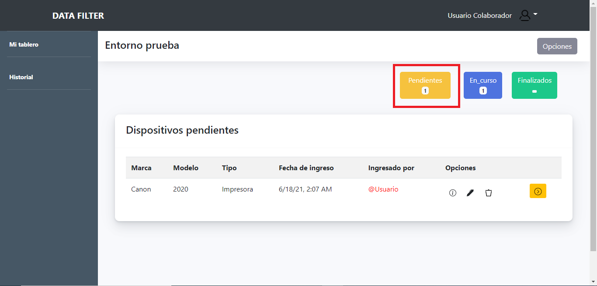

### 8.2.11 Dispositivos en curso:

Para visualizar los dispositivos en curso, el colaborador primero debe encontrarse dentro de un entorno de trabajo y ubicarse en la ventana de Mi tablero, después de esto si el colaborador desea ver los dispositivos que se encuentren en el estado de en curso, sólo deberá oprimir en “En_curso”, el sistema mostrará en la tabla de mi tablero todos los dispositivos que se encuentren en estado de en curso, además, el colaborador podrá visualizar cuántos dispositivos hay en el entorno con este estado.

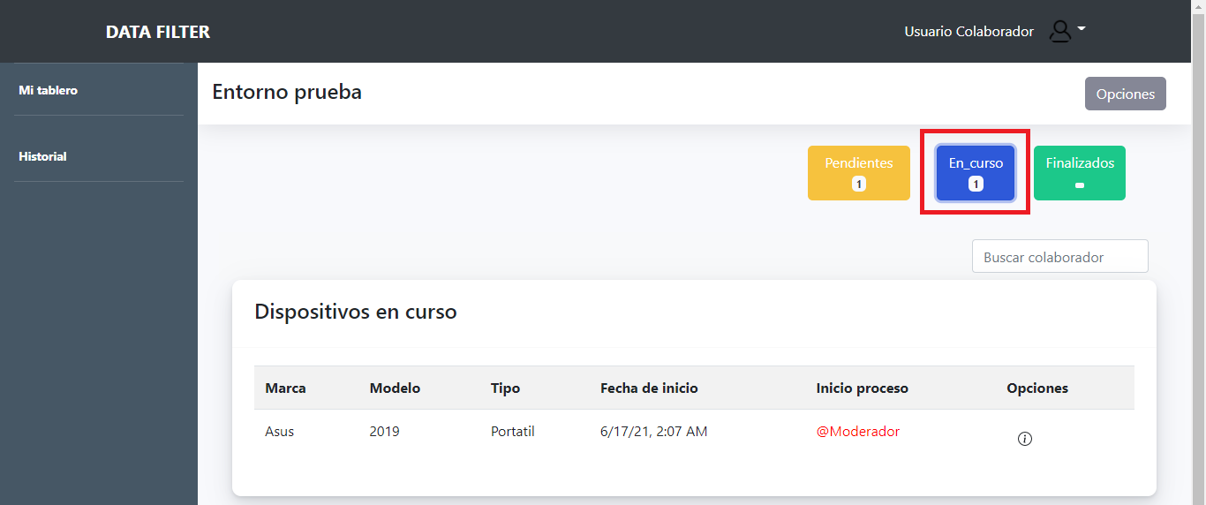

Si el colaborador no tiene ningún dispositivo con el estado de en curso, solo deberá iniciar el proceso de un dispositivo que se encuentre en Pendientes, para ello deberá escoger el dispositivo que desea cambiar de pendiente a en curso, luego deberá oprimir el siguiente botón.

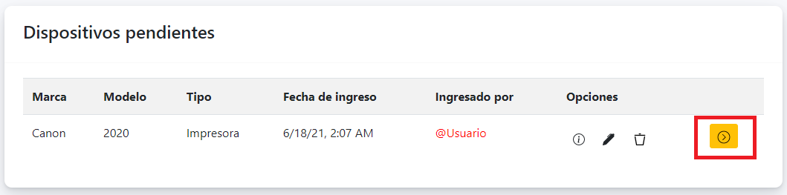

Después de haber presionado el botón y haber confirmado el cambio de estado de este dispositivo, sólo será cuestión de revisar si este dispositivo se encuentra con el estado de en curso.

### 8.2.12 Dispositivos finalizados:

Para visualizar los dispositivos en finalizados, el colaborador primero debe encontrarse dentro de un entorno de trabajo y ubicarse en la ventana de Mi tablero, después de esto si el colaborador desea ver los dispositivos que se encuentren en el estado de finalizado, solo deberá oprimir en “Finalizados”, el sistema mostrará en la tabla de mi tablero todos los dispositivos que se encuentren en estado de finalizado, además, el colaborador podrá visualizar cuántos dispositivos hay en el entorno con este estado.

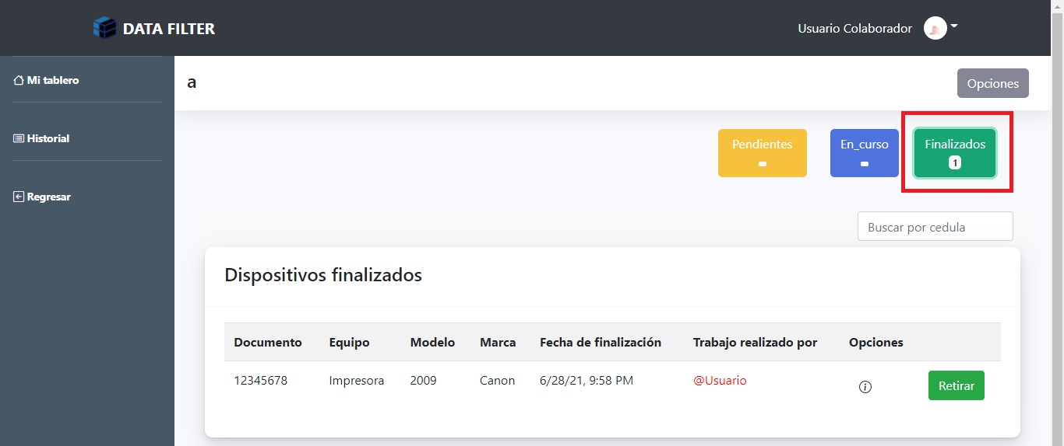

Si el colaborador no tiene ningún dispositivo con el estado de finalizado, solo deberá finalizar el proceso de un dispositivo que se encuentre en curso, para ello deberá presionar el botón de Mi tablero, este le presentará en una tabla los dispositivos que haya iniciado, luego deberá de ingresar los datos requeridos del dispositivo para su finalización, estos los podrá añadir presionando el siguiente botón:



Allí, el sistema le pedirá al colaborador que agregue los siguientes datos: la falla, el diagnóstico y la solución



Al añadir estos datos y haberlos guardado presionando el botón de Guardar, ya sólo queda finalizar el proceso del dispositivo, el cual se finalizará presionando el botón:

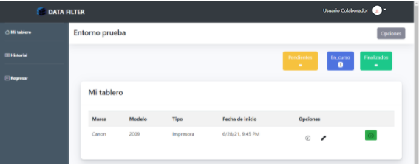

Después de haber presionado el botón y haber confirmado el cambio de estado de este dispositivo, sólo será cuestión de revisar si este dispositivo ya se encuentra con el estado de finalizado.

# 9. Mensajes

## 9.1 Error

### 9.2.1 Error de la ventana de Consulta del cliente:

Este error sucede cuando el cliente de la empresa no ingresa ningún dato en la ventana de consulta.

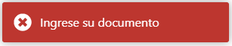

### 9.1.2 Errores de la ventana Registro:

Este error sucede cuando el moderador/colaborador no llena todos los campos necesarios a la hora de registrarse, el sistema no le permitirá continuar hasta que complete cada uno de los campos que se requieran.

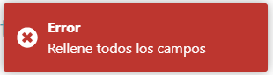

Este error sucede cuando el moderador/colaborador no acepta los términos y condiciones, el sistema no le permitirá continuar hasta que acepte los términos y condiciones del aplicativo web.

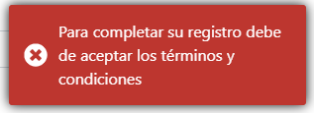

Este error sucede cuando el moderador/colaborador ingresa ambas contraseñas, el campo de contraseña no coincide con el campo de repetir contraseña o viceversa.

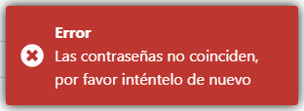

### 9.1.3 Errores de la ventana Iniciar sesión:

Este error sucede cuando el moderador/colaborador no completa todos los campos, el sistema no le permitirá continuar hasta que complete cada uno de los campos que se requieran.

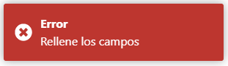

Este error sucede cuando el moderador/colaborador ingresa sus datos incorrectos, ya sea el correo o la contraseña, el sistema no le permitirá continuar hasta que ingrese los datos correctos.

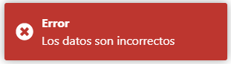

### 9.1.4 Error de la ventana de Recuperación de contraseña:

Este error sucede cuando el moderador/colaborador ingresa un correo que no sea válido.

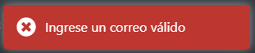

Este error sucede cuando el moderador/colaborador ingresa una contraseña diferente al campo de verificación de contraseña o viceversa.

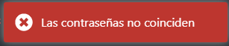

### 9.1.5 Error de la ventana de Gestión de los colaboradores:

Este error sucede cuando el moderador ingresa el correo del colaborador al que desea invitar al entorno de trabajo, pero este no se encuentra registrado en el aplicativo web.

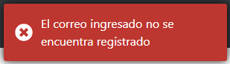

## 9.2 Advertencia

### 9.2.1 Advertencia de la ventana de Consulta del cliente:

Este mensaje es para advertirle al cliente de la empresa que el documento ingresado no se encuentra registrado en el aplicativo web.

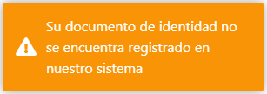

### 9.2.2 Advertencia de la ventana Contáctenos:

Este mensaje es para advertirle al moderador/colaborador que deberá llenar todos los campos para poder continuar.

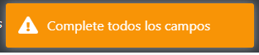

### 9.2.3 Advertencias de la ventana de Recuperación de contraseña:

Este mensaje será para advertirle al usuario que el correo ingresado no se encuentra registrado en el aplicativo web.

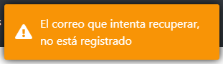

Este mensaje será para advertirle al moderador/colaborador que ambas contraseñas no cumplen los requisitos.

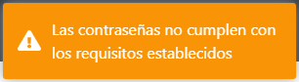

### 9.2.4 Advertencia de la ventana de Gestión de los colaboradores:

Este mensaje será para advertirle al moderador que para invitar a un colaborador al entorno de trabajo, primero deberá ingresar un correo electrónico.

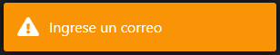

### 9.2.5 Advertencia de la ventana de Crear cliente:

Este mensaje será para advertirle al moderador que para poder crear un cliente deberá verificar los campos y que estos contengan información acerca del cliente.

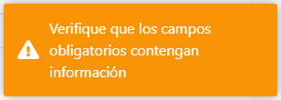

### 9.2.6 Advertencias de la ventana de Crear dispositivo:

Este mensaje será para advertirle al moderador/colaborador que ingrese un número de documento en el campo de consultar cliente.

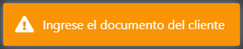

Este mensaje será para advertirle al moderador/colaborador que cada uno de los campos del dispositivo debe contener información.

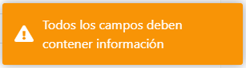

### 9.2.7 Advertencias de la ventana de Mi tablero:

Este mensaje será para advertirle al moderador/colaborador que para poder pasar el dispositivo a finalizado, cada uno de los campos del dispositivo debe contener información, estos campos son: la falla, el diagnóstico y la solución.

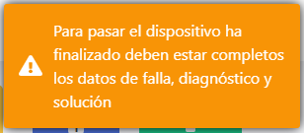

### 9.2.8 Advertencia de la ventana de historial del entorno:

Este mensaje será para advertirle al moderador/colaborador que el siguiente botón eliminará al cliente y todos los dispositivos que le pertenezcan.

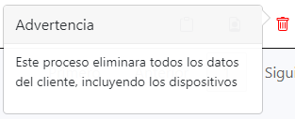

## 9.3 Confirmación

### 9.3.1 Confirmación de la ventana Contáctenos:

Este mensaje será para confirmarle a cualquier tipo de usuario que haya enviado un mensaje en la ventana de contáctenos, que la información escrita fue enviada correctamente.

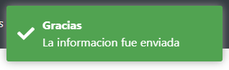

### 9.3.2 Confirmación de la ventana Registro:

Este mensaje será para confirmarle al moderador/colaborador que deberá revisar su correo electrónico, allí el usuario completará su registro.

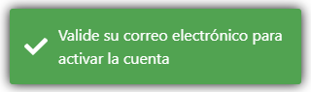

### 9.3.3 Confirmación del correo de verificación:

Al haber confirmado el correo recibido tras haberse registrado, el sistema lo enviará a la ventana de inicio de sesión y le enviará un mensaje de confirmación con ello.

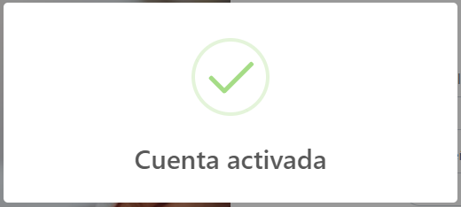

### 9.3.4 Confirmaciones de la ventana recuperación de contraseña:

Después de haber ingresado un correo válido en la ventana de recuperación de contraseña y posteriormente haber presionado el botón de recuperar, se le enviará un mensaje indicando al moderador/colaborador que se le envió un correo para poder recuperar su contraseña.

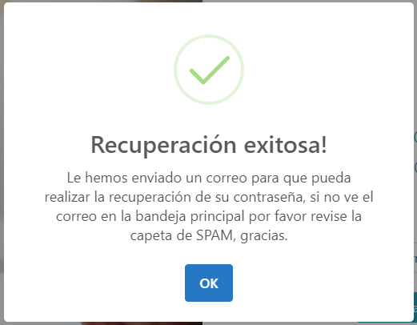

Después de que el moderador/colaborador haya revisado el correo y también haya presionado el botón de recuperar, se le enviará a la ventana de recuperación de contraseña con un mensaje allí.

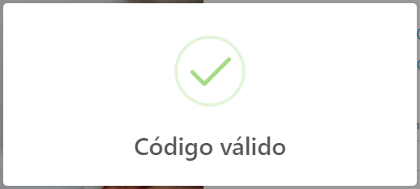

Este mensaje será para confirmarle al moderador/colaborador que su contraseña ha sido restablecida correctamente.

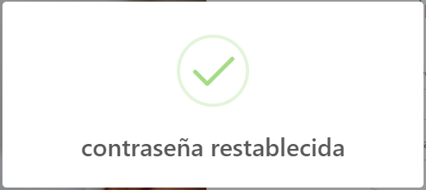

### 9.3.5 Confirmaciones de la ventana de entornos del administrador:

Este mensaje será para confirmarle al moderador que su entorno ha sido creado con éxito.

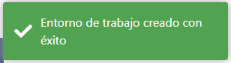

Este mensaje será para confirmarle al moderador si en verdad desea borrar el entorno de trabajo el cual ha seleccionado.

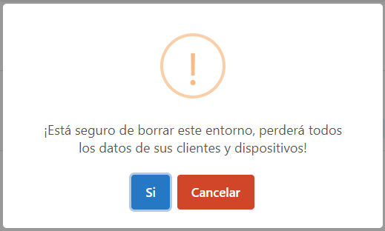

Este mensaje será para confirmarle al moderador que su entorno de trabajo ah sido eliminado correctamente.

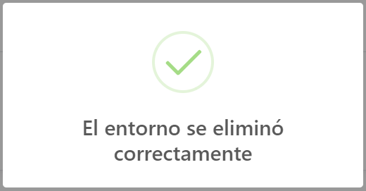

### 9.3.6 Confirmaciones de la ventana de Gestión de los colaboradores:

Este mensaje será para confirmarle al moderador que la invitación al entorno de trabajo fue enviada correctamente.

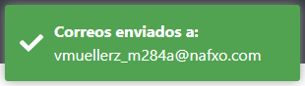

Este mensaje será para confirmarle al moderador que el colaborador ya cambió de estado en el entorno de trabajo.

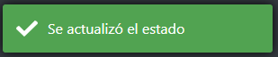

### 9.3.7 Confirmaciones de la ventana de perfil:

Este mensaje será para confirmarle al moderador/colaborador que el nombre ah sido cambiado con éxito.

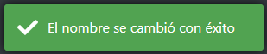

Este mensaje será para confirmarle al moderador/colaborador que la foto de perfil se ha cambiado con éxito.

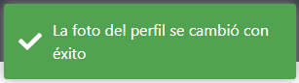

Este mensaje será para confirmarle al moderador/colaborador que la contraseña se ha cambiado con éxito.

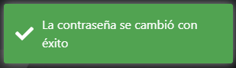

### 9.3.8 Confirmaciones de la ventana de Crear cliente:

Este mensaje será para confirmarle al moderador/colaborador que el cliente ha sido creado con éxito.

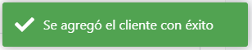

### 9.3.9 Confirmación de la ventana de Crear dispositivo:

Este mensaje será para confirmarle al moderador/colaborador que el dispositivo ha sido creado con éxito.

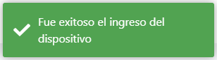

### 9.3.10 Confirmación de la ventana de Editar dispositivo:

Este mensaje será para confirmarle al moderador/colaborador que el dispositivo ha sido editado con éxito.

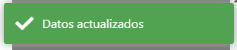

### 9.3.11 Mensajes de confirmación de la ventana de Dispositivos pendientes:

Este mensaje será para confirmarle al moderador/colaborador si en verdad está seguro de iniciar el proceso de ese dispositivo, cambiando el estado de pendiente a en curso.

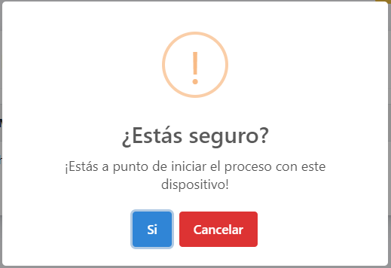

Este mensaje será para confirmarle al moderador/colaborador que el dispositivo se ha iniciado con éxito.

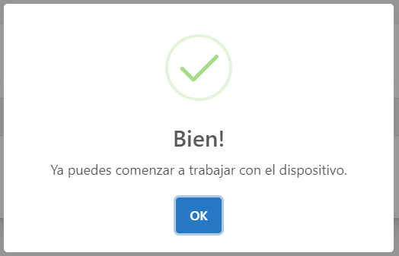

### 9.3.12 Confirmación de la ventana de Mi tablero:

Este mensaje será para confirmarle al moderador/colaborador que el dispositivo se pasó a finalizado.

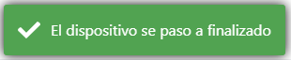

### 9.3.13 Mensajes de confirmación de la ventana de Dispositivos finalizados:

Este mensaje será para confirmarle al moderador/colaborador si en verdad está seguro de retirar el dispositivo.

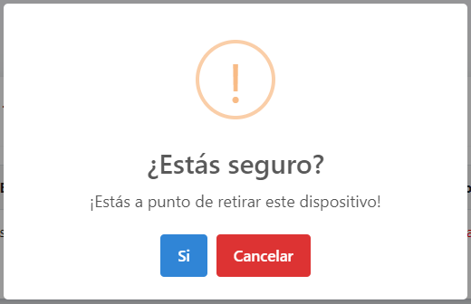

### 9.3.14 Mensajes de confirmación de la ventana de historial del entorno:

Este mensaje será para confirmarle al moderador/colaborador que los datos de cliente han sido editados con éxito.

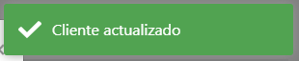

Este mensaje será para confirmarle al moderador/colaborador si en verdad está seguro de eliminar al cliente.

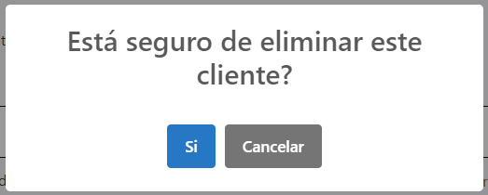

Este mensaje será para confirmarle al moderador/colaborador que el cliente ah sido eliminado con éxito.

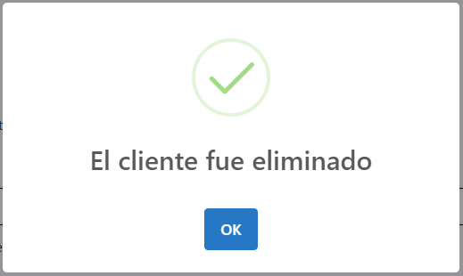

### 9.3.15 Mensajes de la ventana Ingresar a un entorno de trabajo:

Este mensaje será para confirmarle a aquel colaborador que se ha unido con la clave del entorno, indicando que su ingreso al entorno de trabajo fue exitoso.

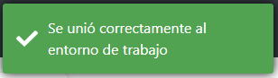

Este mensaje será para confirmarle a aquel colaborador que se ha unido con la invitación por correo de un colaborador, indicando que su ingreso al entorno de trabajo fue exitoso.

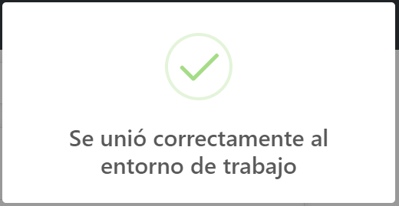

## 9.4 Información

### 9.4.1 Mensajes de información de la ventana de registro:

Este mensaje se hará visible en la pantalla cuando el moderador/colaborador empiece a escribir sobre alguno de los campos: Nombre, Apellido o Email, estos mensajes, serán para indicarle al moderador/colaborador qué caracteres deben de contener los campos.

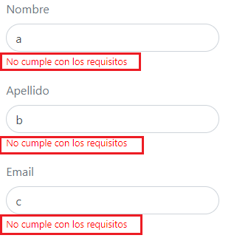

Este mensaje se hará visible en la pantalla cuando el moderador/colaborador empiece a escribir sobre alguno los campos: Contraseña o Confirmar contraseña, estos mensajes, serán para indicarle al moderador/colaborador qué caracteres deben de contener los campos.

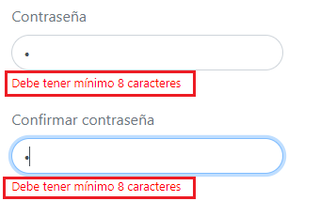

### 9.4.2 Mensajes de información de la ventana de recuperación de contraseña:

Este mensaje se hará visible en la pantalla cuando el moderador/colaborador empiece a escribir sobre alguno de los campos: Nueva contraseña o Repita la contraseña, estos mensajes, serán para indicarle al moderador/colaborador qué caracteres deben de contener los campos.

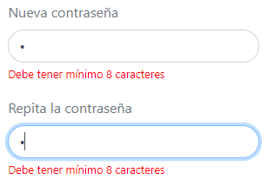

### 9.4.3 Mensaje de información de la ventana de entornos del administrador:

Este mensaje será para informarle al usuario que no podrá generar un informe del entorno de trabajo ya que no tiene información en ese entorno.

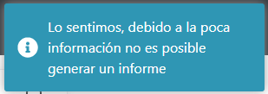

### 9.4.4 Mensajes de información de la ventana de crear cliente:

Estos mensajes se harán visibles en la pantalla cuando el moderador/colaborador empiece a escribir sobre alguno los campos: Nombre, Apellido, Cédula y teléfono, estos mensajes, serán para indicarle al moderador/colaborador qué caracteres deben de contener los campos.

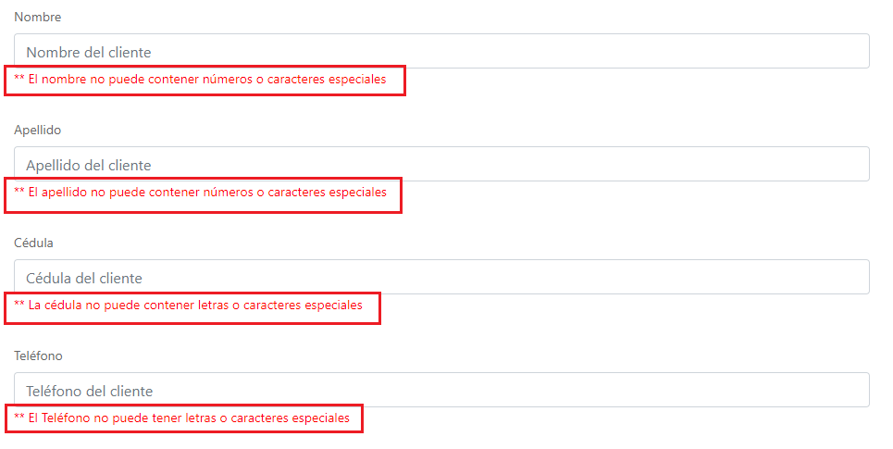

### 9.4.5 Mensaje de información de la ventana de crear dispositivo:

Este mensaje será para informar al usuario que no se encuentre ningún cliente con el número del documento ingresado.

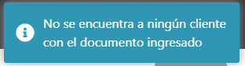

Este mensaje se hará visible en la pantalla cuando el moderador/colaborador empiece a escribir sobre el siguiente campo: Número de identificación,

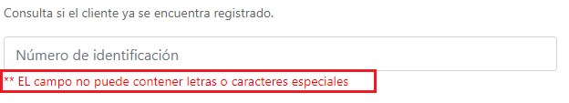

Este mensaje será para informar al moderador/colaborador lo que deberá escribir en el siguiente campo.

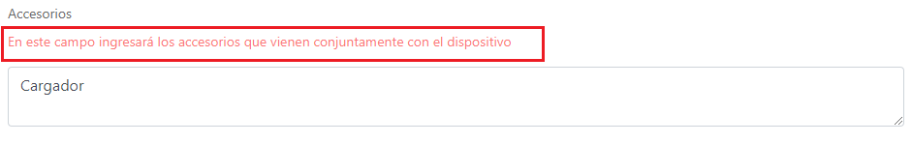

### 9.4.6 Mensaje de información de la ventana de Dispositivos pendientes:

Este mensaje será para informar al moderador/colaborador la acción que ejecuta el botón el cual se está señalando, en este caso es el botón que cambiará el estado del dispositivo de pendiente a en curso.

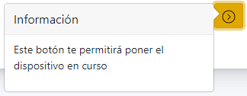

### 9.4.7 Mensaje de información de la ventana de Mi tablero:

Este mensaje será para informar al moderador/colaborador la acción que ejecuta el botón el cual se está señalando, en este caso es el botón que cambiará el estado del dispositivo de en curso a finalizado.

